Геноцид населения Орловского края устроенный германскими нацистами и их пособниками.

3 октября 1941 года 4-я танковая дивизия захватила Орёл. Это дало немцам возможность получить хорошую шоссейную дорогу и овладеть важным железнодорожным узлом и узлом шоссейных дорог, который должен был стать базой для дальнейших действий. Захват города произошел настолько неожиданно, что, когда немецкие танки (13-15 танков противника, а затем, несколько позднее, и мотопехота)[[1]](#footnote-1) вступили в Орёл, в городе ещё ходили трамваи. Эвакуация промышленных предприятий, которая обычно тщательно подготавливалась, не могла быть осуществлена. Начиная от фабрик и заводов и до самой железнодорожной станции, на улицах повсюду лежали станки и ящики с заводским оборудованием и сырьем. Ответственность за оборону Орла была возложена на военный совет Орловского военного округа... В Орле находился штаб округа. Командующим войсками округа был генерал-лейтенант Александр Алексеевич Тюрин. Ранее, узнав о захвате поселка Кромы, в 40 км. от г. Орла, туда выдвинулся отряд из сотрудников орловского НКВД с приказом «уничтожить диверсионную группу противника». Однако, это была не диверсионная группа, а оказалось большой механизированной группой бронетехники. Чекисты вернулись в Орел и доложили в Москву, что к городу подошли регулярные части. Москва рекомендовала не поддаваться панике, но на всякий случай в район Орла и Мценска перебросила 3-й воздушно-десантный корпус в составе двух бригад (чуть более 5000 штыков). Один батальон корпуса высадился на орловском аэродроме в тот самый момент, когда по его периметру стояли немецкие танки. Бой был жестоким, но коротким. Пока на окраине погибали десантники, в самом городе готовили к взрыву основные объекты - электростанцию, элеватор, заводы (не все оборудование успели эвакуировать), а также начались стихийные, неорганизованные грабежи магазинов, складов, элеватора, различных торговых точек и предприятий со стороны местных жителей. Вначале вошедшие в город немцы на эти грабежи не особо обращали внимание и сами весело громко гогоча тащили всё что им нравилось.

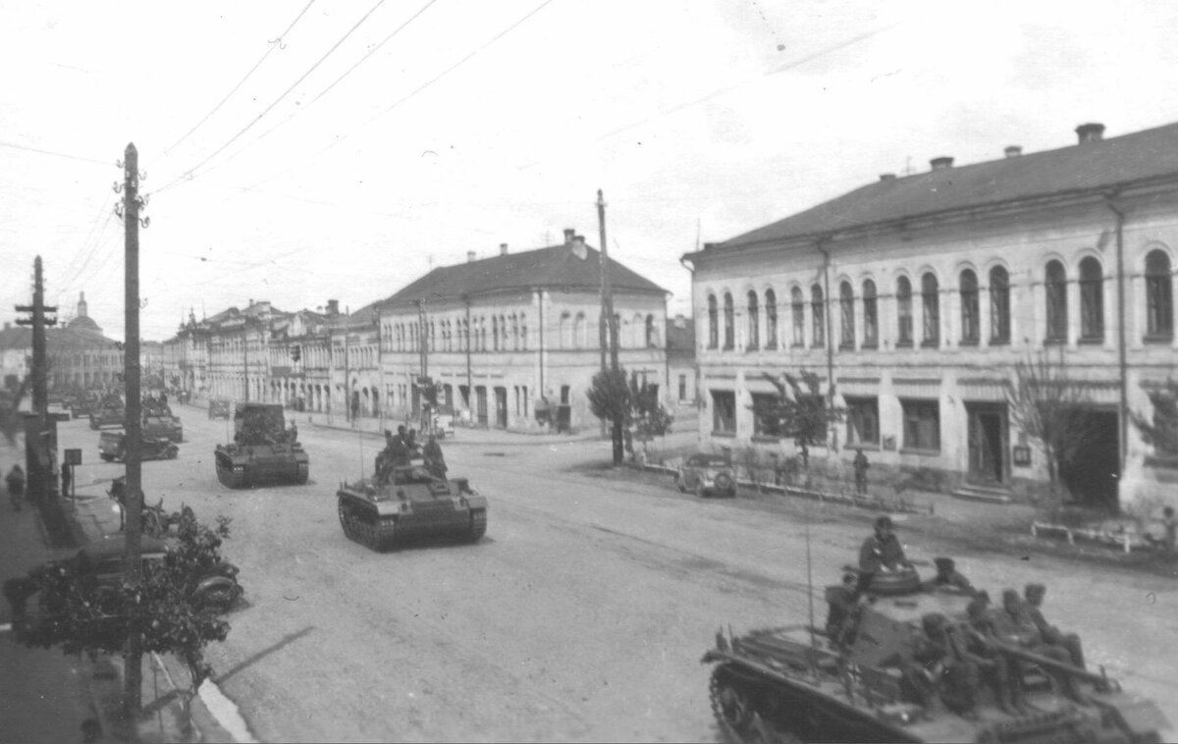

Немецкие танки в городе Орле.

5-6 октября в Орле установился «новый порядок». Немцы прекратили грабежи, показательно расстреляв несколько мародеров. **Оккупационный режим стал тяжелым испытанием для жителей Орловской области. Террор и насилие лежали в основе установленного нацистами «нового порядка». В 1941 году еще ничто не могло поколебать уверенность фашистов в своей победе, поэтому на захваченных территориях они  обустраивались прочно и надолго. На о**ккупированной части Орловской области, гитлеровцы ввели новое административно-территориальное деление: область переименовали в губернию, образовали уезды (с января 1943 г. районы) и волости, создали новые административные органы. Города и уезды возглавляли бургомистры, волостные правления – волостные старшины, селения – старосты, назначавшиеся из местных жителей, которые по разным причинам согласились сотрудничать с немцами. Власть в городах осуществляла военная комендатура, в ведении которой находилось расквартирование воинских частей, наблюдение за порядком, борьба с партизанами и подпольщиками и др. Для гражданского управления была создана городская управа во главе с бургомистром. Орловская городская управа до ноября 1942 года находилась в ведении комендатуры, а затем в подчинении Орловского окружного управления.

По материалам Зав. отделом использования и публикации документов Орловского госархива Л. М. Кондаковой,    на оккупированной территории нацисты установили обязательную трудовую повинность. Все трудовое население, не задействованное в работе учреждений и предприятий, выполняло работы на сооружении укреплений для фашистской армии, строительстве, ремонте шоссейных и железных дорог, на расчистке снежных заносов. Не подчинившихся приказам жестоко избивали, имели место случаи расстрела и повешения. 5 декабря 1941 г. в Орле на 1-й Пушкарной улице открылась биржу труда для ежедневной регистрации жителей (в возрасте от 14 до 55 лет), не имевших постоянной работы. Там же орловцев заставляли подписывать «трудовые обязательства» о добровольной поездке в Германию. В районах вербовка проходила планомерно из числа физически крепких и здоровых людей на основании поступавших разнарядок. Фашисты расклеивали листовки-обращения, призывающие население к добровольной поездке в Германию: «…Для поездки Вы должны в местной комендатуре получить пропуск. На сборном пункте Вы получите общежитие и бесплатное питание. Ежедневно Вы получите хлеб, мармелад и хороший суп на обед. Вы должны взять с собой кружку, миску для еды, ложку, вилку и т.д. Привозите с собою Ваши музыкальные инструменты: гитары, мандолины, балалайки, гармоники и т.д., чтобы Вы могли играть на сборном пункте, в пути и в свободное время в Германии».

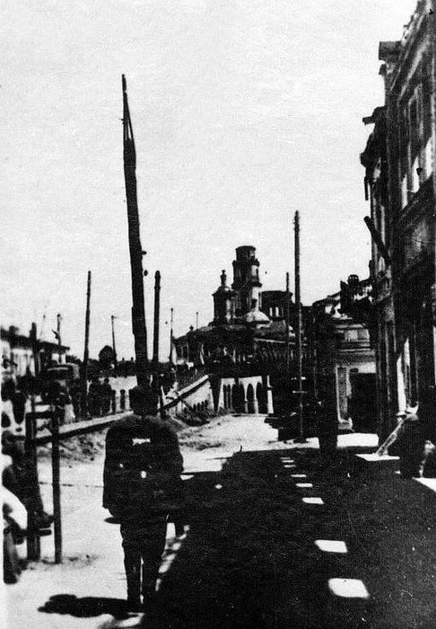 Орёл в период оккупации. Преображенская церковь. Торговые ряды. 1943 г.

В оккупированных областях нацистами издавались распоряжения с нормами обязательных поставок населением мяса, зерна, овощей и другой сельхозпродукции. 31 декабря 1941 г. Орловская городская комендатура выпустила приказ о сдаче молока для германской армии, предписывающий «всем колхозникам, единоличникам, рабочим и служащим без исключения, проживающим на территории бывших Орловских и Володарских районов, а также населению г. Орла и прилегающих слобод доставлять от каждой коровы по 2 литра молока ежедневно».

Сегодня чудовищным кажется приказ старшины Алексеевской волости Покровского района сельским старостам о дрессировке коров для вспашки полей. «В случае уклонения граждан от дрессировки коров коровы последних будут собраны в определенное место, к которым будут приставлены люди для их обучения и в весенне-летний период будут использованы на работе… За невыполнение настоящего приказа ответственность несет лично староста и владелец коровы».

Идеологическую «обработку» населения области осуществляла рота пропаганды, при которой действовали политическая школа, группа агитаторов, театр «Пестрая лента», радиоузел. Главная цель фашистской пропаганды – представить себя «освободителями» русского народа, привлечь население к сотрудничеству. Для этого регулярно распространялись воззвания и листовки с такими заголовками: «Миролюбивому населению освобожденных от большевиков областей!», «Кто были ваши поработители?», «Добровольно в Германию!». Бойцов Красной армии гитлеровские власти призывали дезертировать для получения «спасительного» статуса советского военнопленного. В первые дни своего хозяйничанья оккупационные власти в Орле стали издавать газету «Орловские известия» на русском языке, с 5 декабря 1941 г. начала выходить газета «Речь». В них печатались лживые сводки с фронтов, нацистские приказы и распоряжения, сообщения о наказании жителей, не подчинявшихся приказам комендатуры и др.

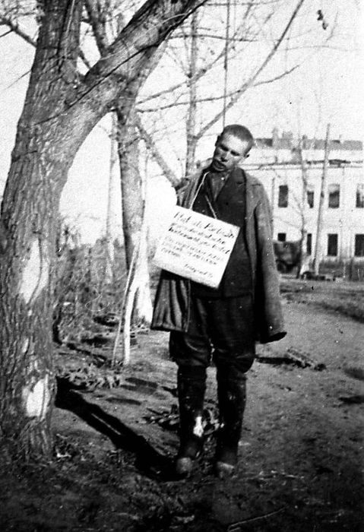

Жертва фашистского террора в период оккупации Орла.

К 8 декабря 1941 года германской армии удалось оккупировать Орловскую область за исключением трех районов: Задонского, Красненского и Чибисовского. Планы германского командования после захвата города Ельца открыть путь для наступления на Воронеж не осуществились. 6 декабря 1941 года началось контрнаступление наших войск под Москвой. Немецко-фашистская армия потерпела первое крупное поражение в ходе второй мировой войны. В эти же дни была осуществлена Елецкая операция. Наши части перешли в наступление и в течение четырех дней вели упорные бои за город Елец. 9 декабря фашисты были изгнаны из Ельца. Противник потерял около 12 тысяч убитыми и ранеными. Освобождением Ельца началось изгнание оккупантов с временно захваченной территории нашей области. В декабре 1941 года были освобождены от немецко-фашистских захватчиков Становляненский, Елецкий, Измалковский, Корсаковский, Краснозоренский и Новодеревеньковский районы, а также города Елец, Новосиль и Ливны.

В дни оккупации Ельца патриотический подвиг совершила учительница В. Ф. Ляшкова. В школе, где она работала, был устроен санитарный пункт. При приближении врага к городу раненых эвакуировали. Однако 16 красноармейцев не успели вывезти. В. Ф. Ляшкова решила спасти воинов и спрятала их в подвале, а затем перевела на чердак. Вскоре к зданию школы пробралось еще 16 красноармейцев. Учительница спрятала и их. Несколько дней она ухаживала за ранеными. Фашистам стало известно о скрывавшихся красноармейцах. Четыре раза они приходили к учительнице, избивали ее, однако найти раненых не могли. В ночь на 9 декабря начались уличные бои, а к утру Елец стал свободным. Все раненые были спасены. 14 января 1942 года газета «Правда» опубликовала передовую статью «Подвиг учительницы». За спасение советских воинов В.Ф.Ляшкова была награждена орденом Красной Звезды.

Декабрьские дни 1941 года в боях под Русским Бродом смертью героя погибла комсомолка Аня Гайтерова. Это была отважная и умелая пулеметчица. В одном из боев, когда кончились пулеметные диски, она, поднявшись во весь рост, призвала советских воинов идти в атаку. Вражеская пуля оборвала ее жизнь.

В течение зимы 1941-1942 г. были освобождены 17 восточных районов Орловской области. Недолговременное хозяйничанье оккупантов в освобожденных районах сопровождалось кровавыми злодеяниями, грабежом и разорением мирного населения. Несколько тысяч жителей Орловщины были угнаны в Германию и другие страны восточной Европы с целью использования в качестве бесплатной или низкооплачиваемой рабочей силы. В «Обобщенных сведениях об установлении злодеяний, учиненных над гражданами РСФСР немецко-фашистскими преступниками по Мценскому району» сообщается об угнанных «в немецкое рабство» 272 жителях района. Там же зафиксированы данные о количестве погибших от рук фашистов: расстреляно – 39 человек, повешено – 2, умерло после истязаний и пыток – 7, сожжено – 4.  Среди жертв фашистов несколько детей: учащаяся г. Мценска, расстрелянная в феврале 1942 г., два мальчика (братья) из г. Мценска, 1931 и 1938 г.р., сожженные в октябре 1941 г., и 10-летний учащийся г. Мценска, расстрелянный в феврале 1942 г.

Факты бесчинств вражеских солдат и офицеров зафиксированы в многочисленных документах Орловской областной и районных комиссий по расследованию злодеяний немецко-фашистских захватчиков.

Из показаний  жительницы г. Орла: «Вскоре после занятия немцами г. Орла немецкими войсками был задержан мой муж Максим Михайлович, который пытался повредить линию связи. За эти действия он был задержан немецкими солдатами, обвинен в партизанских действиях, направленных против установленного ими оккупационного режима, и повешен на балконе почты, находящейся в западной части города, в октябре 1941 г.».

О зверствах фашистов дал показания свидетель оккупационного режима из д. Селихово Урицкого района. В частности, он рассказал, что отступающие немецкие части произвели обстрел сел и деревень из танков и орудий зажигательными снарядами, а также подожгли дома колхозников, облив их керосином. Таким образом, полностью были уничтожены деревни Селихово, Городище, Квасово, Бунино, Мешково, Вербник и др. Жители этих населенных пунктов насильно угонялись в тыл отступавших немецких войск. Много людей погибло от артобстрела.

При отступлении немецкие войска повсеместно разоряли не только госпредприятия и колхозы, но и собственность граждан. Например, 22 февраля 1942 года комиссия по расследованию злодеяний фашистов Успенского сельсовета Краснозоренского района Орловской области составила акт о причиненных местным жителям во время немецкой оккупации убытках. В нем было отмечено, что у гражданина Анохина Василия Акимовича были отобраны: 2 шубы, 18 штук овчин выделанных, 160 кг. ржи, 80 кг. муки, 48 кг. мяса, а также мелкие вещи, у Михайлова Василия Осиповича: 32 кг. ржи, 22 кг. ячменя, 22 кг. сала, валенки, мелкие вещи и т.д.[[2]](#footnote-2)

Наиболее значительные разрушения были отмечены в Волынском, Новосильском, Становлянском, Ливенском и Никольском районах. Только в 10 районах, где произведен точный учет, немцы сожгли 17602 дома со всеми надворными постройками, 1804 общественных здания, 171 школу, 78 больниц и медпунктов. Города Новосиль, Ливны и поселок Верховье были уничтожены полностью. В Верховье из 400 домов уцелело только 40, в Новосиле – 12. Примерно шестая часть жителей осталась без крова[[3]](#footnote-3).

С хладнокровием профессиональных палачей фашисты убивали ни в чем неповинных мирных граждан. Документы того времени сохранили леденящие душу картины зверств завоевателей. Так, в селе Туровка Верховского района колхозница Тарасова Ф.Н. вместе со своими детьми укрылась от немцев в картофельной яме. Обнаружив семью, немецкие изверги забросали их соломой и сожли всех до одного. Та же участь постигла и семью из семи человек колхозника Должикова Григория Ивановича. В деревне Скородное фашистские бандиты при двадцатиградусном морозе согнали несколько десятков женщин и детей, раздели их донага, облили холодной водой и под угрозой расстрела заставили бежать пять километров до соседнего села. Большинство из них по дороге погибли. Всего за время оккупации района фашисты замучили и расстреляли более 400 человек.

В селе Россошное Краснозоренского района немцы схватили старика Ханина, который хотел передать голодным пленным красноармейцам картофель. Нацистские изверги переломали Ханину руки и ноги, выбили зубы, вырезали на спине пятиконечную звезду и затем пристрелили. В том же селе фашисты согнали в помещение церкви 150 человек пленных красноармейцев и гражданских жителей, двенадцать дней не давали им пищи. На тринадцатый день бросили труп павшей лошади, а когда обезумившие от голода люди бросились есть падаль, немцы расстреляли 70 человек. В г. Ливны фашисты подожгли хату Мотина Константина, а самого его застрелили и сожгли вместе с домом. Гончарову Елену, мать троих детей (старшему было 4 года), немецкий патруль застрелил, когда она шла к колодцу за водой, а на другой день сожгли и ее хату. Войдя в г. Ливны, немцы обнаружили отпущенного из госпиталя после тяжелой операции красноармейца Гавриила Головина. Они выволокли его на улицу, отрубили руки, порезали лицо и размозжили голову. В колхозе «Красный путь» Становлянского района немецкие палачи закололи одного мальчика в возрасте двух лет, а другого – трех месяцев за то, что они плакали, нарушая их покой.

Ворвавшись в село Пищулино Елецкого района, рассвирепевшие звери открыли стрельбу по хатам крестьян. Очередью из автомата через окно была убита двенадцатилетняя девочка Мария. Пуля пробила ей грудь навылет. После фашисты выбросили ее в сени и не позволили вносить обратно. В другом месте села к хате колхозника Пищулина В.П. приползли трое раненых красноармейцев. Сын Пищулина завел раненных в хату и перевязал им раны. Когда пришли немцы, офицер приказал их расстрелять и вместе с ними сына Пищулина. В деревне Сидоровка Долгоруковского района немцы сожгли 40 домов, предварительно в них загнали мирных жителей, а после подожгли. Кто пытался выбраться расстреливали. В Свишенском сельсовете того же района немецкий офицер изнасиловал на глазах родителей шестнадцатилетнюю девушку Неделину и после этого пристрелил её. В колхозе «Красная Сидоровка» немецкие солдаты изнасиловали больную после родов Карначеву, а затем натаскали соломы в хату, облили керосином и зажгли. В деревне Ильинка немцы зверски замучили пятидесятилетнего Родионова Я.В. только за то, что на нем были надеты красноармейские брюки; Миронова В.С. расстреляли за то, что он возражал, когда стали забирать его вещи, колхозницу Епихину Акулину Дмитриевну расстреляли без всяких причин [[4]](#footnote-4).

В октябре 1941 года Покровский район оккупировали немецкие войска. Нет такой деревни или села , где не погибли бы от немецких пуль и гранат невинные русские люди. В каждом из 300 довоенных населенных пунктов расстреливали ни в чем не повинных мирных жителей . В поселке Моховое, где находился комендантский пункт, ежедневно расстреливали по 10-15 человек, 23 февраля 1942 года в селе Вепринец согнали около ста жителей близлежащих населенных пунктов и расстреляли. Немецкий танк повредил телефонные провода, вину свалили на жителей села Липовец. Расстреляли 42 человека. Село Трудки получило печальную известность как «Орловская Хатынь»: здесь заживо замуровали, сожгли, взорвали и расстреляли почти 200 человек мирных жителей. На окраине села в течение 1941 года – начале 1943 года проходила линия советско-германского фронта. Здесь похоронены более 600 советских солдат.  
2 февраля 1943 года завершается Сталинградская битва и вот уже совсем рядом гремит Брянский фронт. Начинается наступление, и в феврале наши войска выбивают противника почти со всей территории Покровского района.  
Весной 1967 г. останки расстрелянных жителей села Муратово-2 и Вепренец, всего около 100 человек в основном женщин и детей, перезахоронили в братскую могилу в селе Вепренец.

Нет ни одного села в области, где немецкие захватчики не устраивали бы грабежа мирного населения. В Становлянском районе у колхозников немецкие грабители и их пособники отняли 2500 коров, несколько сот свиней, овец и всю птицу. В Волынском районе отняли 650 коров. Почти у каждого крестьянина фашисты забрали все запасы зерна и других продуктов питания. Тысячи жителей были угнаны в Германию. В одном только Верховском районе немцы угнали около 900 человек, в том числе и подростков в возрасте от 15 лет и старше, оставляя сотни малолетних детей без всякого надзора и помощи. В 11 районах уничтожено полностью 150 населенных пунктов, 161 школа, 14 больниц, убито и повешено 625 мирных граждан [[5]](#footnote-5).

В ночь со 2 на 3 февраля 1942 года каратели окружили хутор Колпачки Урицкого района, в котором ночевало двое партизан, открыли огонь зажигательными пулями и сожгли хаты с неуспевшими скрыться жителями. В 1990 году, по инициативе писателя-краеведа Лазарева Григория Григорьевича и его трудами, на месте сожженых хат был открыт мемориал «Убитая деревня».

Гитлер и его сообщники планировали полное «обезлюживание» захваченных территорий с тем, чтобы заселить их немцами – якобы «стопроцентными арийцами». А евреев, цыган, славян и другие «второсортные народы» - уничтожить.

# Захватив город Орел, гитлеровцы установили пресловутый «новый порядок». Малейшее нарушение предписаний немецких властей жестоко каралось. Для устрашения населения применялись расстрелы, публичные казни через повешение. Эсэсовцы говорили: «Гитлер поставил перед германской армией задачу истребить все славянские народы и подчинить Германии весь мир», а жестокость, уверяли они – «высшее качество солдата». В период оккупации в 1941-1943 годах на территории Орловской области немецко-фашистскими захватчиками были сформированы карательные батальоны, которые массово уничтожали советских гражданских лиц и военнопленных, применяли жестокие пытки и истязания. Так, в июне 1942 года по указанию командира 134-й пехотной дивизии вермахта генерала Шлеммера было создано карательное подразделение "Украинская компания" под руководством Мирошниченко по прозвищу Гетман, которое только в Знаменском районе Орловской области уничтожило более 170 жителей, включая младенцев, женщин и стариков. Название было обусловлено большим количеством украинцев в составе отряда. Поскольку командир «Украинской компании» Н.И. Мирошниченко называл себя «Гетманом», данное подразделение также именовалось карательным отрядом Гетмана или же «Гетман-компанией». Злодеяния карателей можно с полной уверенностью назвать геноцидом. Рассекреченные документы полностью разрушают миф распространяемый на Западе о том, что пособники гитлеровцев при поддержке немцев стремились создать «демократическую альтернативу» сталинскому режиму.

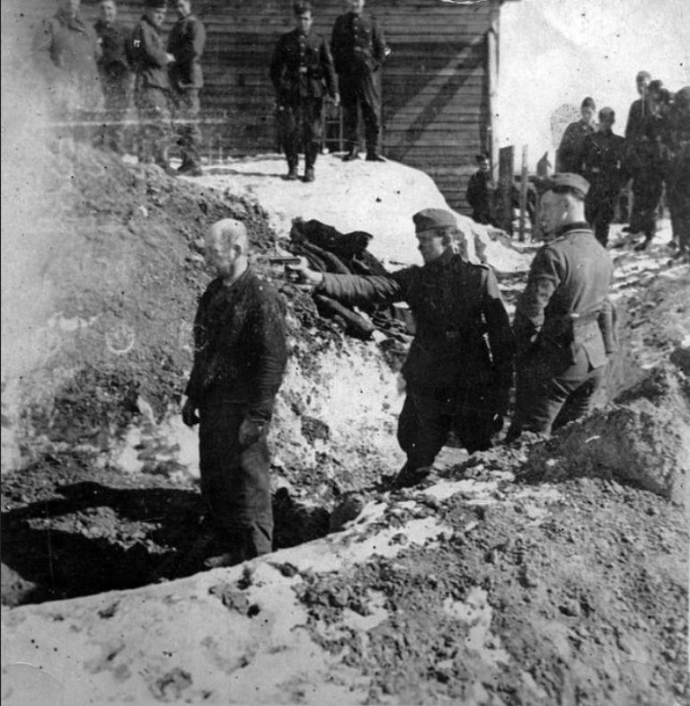

Гитлеровские солдаты расстреливают советских людей в лагере для военнопленных и гражданских лиц в г. Орле

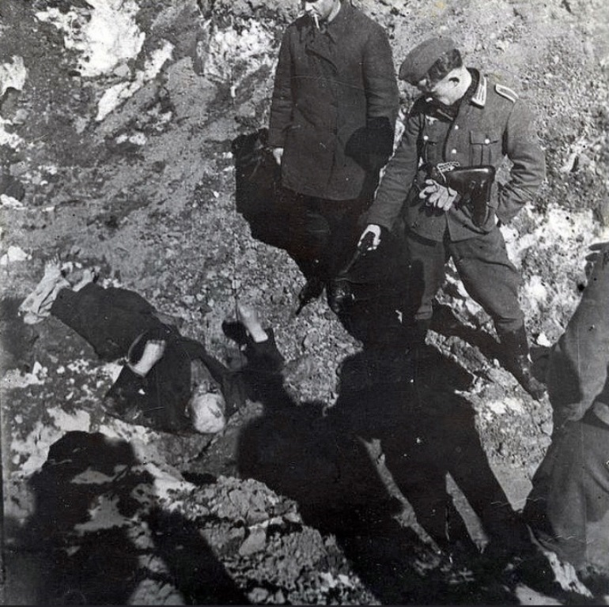

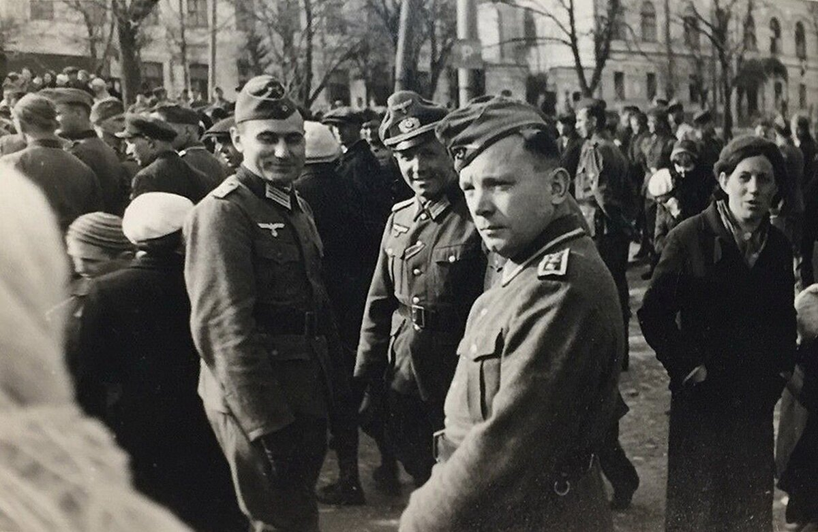

1 мая 1942 года в Орле

Если о немцах, во время оккупации все отзываются по разному, то венгров боялись и опасались абсолютно все. Но особенно пострадала от действий мадьяр, Воронежская и Брянская (до 1944 года – Орловская) область. Так как, у мадьяр не было порядка, как у немцев, они часто занимались насилием в отношении мирного населения. Именно после таких злодейств, их старались не брать в плен красноармейцы. В Брянской области где находились 102-я, 105-я и 108-я венгерские пехотные бригады наблюдалась похожая картина. Мирные жители старались убегать или прятаться от венгров, которой помимо насилия над населением, часто грабили и забирали скот. Например, во время операции «Певчая птица» , помимо партизан пострадало около 10 тысяч мирных жителей, которые были выселены из своих домов. Именно поэтому, свидетели тех событий говорят, что венгры « хуже немцев» .

Более 20 тысяч финских добровольцев участвовало вместе с гитлеровцами в боевых действиях на различных участках советско-германского фронта.

Осенью 1941 года территории Центральной России оккупировали не только германские солдаты: вместе с ними там бесчинствовали и финские каратели, которые действовали даже более жестоко, чем немцы. Об этом свидетельствуют архивные материалы, рассекреченные управлением ФСБ по Орловской области в рамках [проекта "Без срока давности"](https://ria.ru/category_-bez-sroka-davnosti/). Известно также о финском добровольческом батальоне Нордост в составе дивизии СС Викинг, воевавшем на южном участке восточного фронта - с января 1942г. или ранее. Однако этим участие финнов в сражениях далеко не исчерпывается. Недобрую память о себе пособники фашистов оставили и в других местах нашей родины - далеко от Ленинграда и Карелии. По сообщению местных органов НКВД вышестоящему начальству *"*В городе Орле появились финские солдаты, которые, разъезжая по окрестным деревням, отбирают у крестьян скот, продукты и хлеб. Причем обращение с населением самое зверское, не считая за людей".

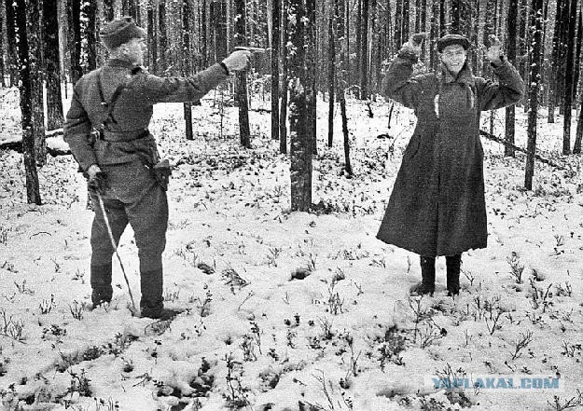

Финский офицер расстреливает русского пленного

В деревне в районе села Змиевка финские каратели задержали и обыскали группу советских граждан. "Во время обыска финн обратил внимание, что у одного из обыскиваемых отсутствовало на руке несколько пальцев. За ответ, что пальцы им потеряны во время войны с [Финляндией](http://ria.ru/location_Finland/), финн вытащил пистолет и со словами: "Так это ты убил там моего брата" застрелил этого гражданина", — сообщает НКВД. Подразделения оккупантов, состоявшие из финских военных, лютовали и в соседних районах. В одной деревне финны забрали все постельные принадлежности и использовали их как подстилку для буксующих в грязи автомашин. В другой — Савостьяны ([Погарский район](http://ria.ru/location_Pogarskijj_rajjon/" \t "_blank) нынешней Брянской области) — отряд финнов стал требовать у местных жителей продукты. "Одной женщине, давшей им два яйца, они не поверили и, произведя в ее доме обыск, нашли еще одно яйцо. За укрытие одного яйца дом ее был сожжен, где сгорело все ее имущество", — говорится в документе. В деревне Сенное ([Севский район](http://ria.ru/location_Sevskijj_rajjon/" \t "_blank)) в октябре 1941 года оккупанты забрали более полутора сотен коров. "При оказании сопротивления была застрелена одна женщина, которая не хотела отдать своей последней коровы", — сообщали чекисты. "Грабеж и насилие над населением занятых немцами районов все более возрастают. Особенно бесчинствуют карательные отряды, состоящие главным образом из финнов", — сообщалось в одном из донесений. Эти отряды карателей боролись и с советскими партизанами. Как следует из разведсводки №7 от 24 октября 1941 года, в составе вермахта на Орловщине воевали и финские военнослужащие, использовавшиеся германским командованием для борьбы с партизанами.

В сводке приводится боевой эпизод Клинцовского партизанского отряда под командованием Анатолия Федоровича Деменка, когда партизаны смело вступили в бой с карателями, многократно превосходящими их по численности.

"…30 IX 1941 г. в урочище Обруб-Березовка и Тарабанькино, где располагался наш партизанский отряд, немцы бросили отряд белофиннов в количестве 250-300 чел. на мотоциклах и велосипедах. Группа Деменка в количестве 20 человек сделала засаду в лесу и при приближении белофиннов открыла по ним огонь. В результате было убито 8 белофиннов и многие ранены, остальные финны бежали. Партизанский отряд укрылся в болото".

А в деревне Казаричи [Гордеевского района](http://ria.ru/location_Gordeevskijj_rajjon/) финны расстреляли семь человек из числа сельского актива. Их обвинили в содействии партизанам. По воспоминаниям жительницы села Сретенье Орловской области Натальи Сергеевны Перелыгиной, находившейся в оккупации, однажды, исполняя требование немцев, подготовить им воду для принятия ножных ванн после дневных учебных военных занятий, налила им в лоханку кипяток и забыла разбавить холодной водой. А финн, принимавший в занятиях участие с немцами, не проверив, первым засунул ноги в лоханку и до колен обварился. После долгого лечения злобный финн не раз приходил поймать ее и кричал, что она партизанка. Но ей вовремя удавалось сбегать, нередко с помощью немцев, которые предупреждали о его появлении.

После прочтения этих документов и воспоминаний вопросов насчёт Маннергейма и его роли в борьбе против нашего народа не останется. Зверства финских союзников Гитлера были под стать палачам их СС.  
Мемориальную доску финскому маршалу Маннергейму сняли с фасада здания Военной академии материально-технического обеспечения на Захарьевской улице.

Памятный знак Маннергейму 16 июня 2016 года в день его рождения, а также во время Петербургского международного экономического форума торжественно открыли глава администрации Кремля Сергей Иванов и министр культуры Владимир Мединский.  Установка доски вызвала в городе большой общественный резонанс.

В ночь на 19 июня неизвестные облили мемориальную доску красной краской. Оттирать следы вандализма поручили курсантам академии. Неделю оскверненная доска с надписью «Генерал-лейтенант Русской армии Густав Карлович Маннергейм. Служил с 1887 по 1918 гг.» был накрыта полиэтиленом. 13 октября: злосчастная доска после протестов общественности, судебных исков и «акций прямого действия» была демонтирована и со всеми причинёнными ей повреждениями передана в музей-заповедник «Царское Село».

В городе Орле, как и в других оккупированных городах, было голодно, потому что немцы, осуществляя «План голод» в оккупированных районах СССР, препятствовали снабжению населения продовольствием. Об этом плане следует сказать особо. Решение депопуляции покоренных территорий, по поручению Гитлера, предложил Герберт Бакке — секретарь министерства сельского хозяйства и продовольствия. Его план подразумевал две идеи, которые планировалось осуществить после завоевания Советского Союза:

1-я идея – полное обеспечение продовольствием германской армии за счёт врага (т. е. СССР);

2-я идея – ослабление советского населения естественным образом.

Первое, что должно быть сделано – это блокада советских городов от всех поставок продовольствия. Немецкие войсковые подразделения должны были перехватывать все поставки продуктов и перераспределять их по своему усмотрению для нужд армии. По «Плану голода» на оккупированных Германией советских территориях в первый год должно было естественно погибнуть около 10 миллионов «лишнего советского населения». Под «лишним населением» подразумевалось – все, кто физически не мог работать.

Всего за 3 года от голода должно было умереть более 30 млн. советских граждан. По словам историка Егора Яковлева, руководителя проекта "Цифровая история"- блокаду Ленинграда можно считать абсолютно уникальным нацистским преступлением, и это часть чудовищного плана, который имел огромные масштабы. Одна из целей похода немцев на восток - сокращение числа славян на 30 млн. человек. Под видом борьбы с партизанами уничтожались мирные граждане, чтобы очистить от них территорию. Откуда взялась цифра в 30 млн. человек? Геринг на Нюрнбергском процессе говорил, что [ничего не знал об этих планах](https://rodina-history.ru/2018/05/07/rodina-rgaspi.html). Потом обвинители доказали, что он был в курсе, в 1941 году в одном из разговоров он сказал: "Этой зимой в России от голода умрут от 20 до 30 млн человек. Вероятно, это к лучшему. Некоторые народы надо сокращать", - цитировал нацистского преступника Яковлев. - Так откуда же взялась цифра в 30 млн? Территория СССР рассматривалась как место поселения немцев, представителей арийской крови. Они должны были ее занять примерно как колонисты в Северной Америке. Куда девать коренное население? Кстати, с 1941 года нацистская медицина получила задание - найти способ незаметной массовой стерилизации неугодных народов: евреев, поляков и русских. Способ искали вплоть до 1945 года.

Началась вторая мировая для немцев хорошо, но потом появилась угроза экономического кризиса по причине морской блокады со стороны английского флота, - объясняет Яковлев. - Стало ясно - если война продолжится, Германия окажется на пороге голода, как в Первую мировую войну. Герберт Бакке, министр продовольствия и сельского хозяйства нашел решение - захват советских черноземов даст продовольствие. План такой - когда немцы оккупируют черноземы, часть продовольствия нужно вывезти в Германию и часть оставить для нацистской армии. Следовательно, в Москве и Ленинграде начнется голод, смерть миллионов людей. Этот план был принят всеми ведущими службами рейха. 8 июля 1941 года сформировалась еще одна идея - уничтожать города, чтобы часть населения погибла при обстрелах, а часть - ушла на восток. "Мы не должны кормить это скопление женщин и детей", - говорили нацисты. Идею по уничтожению городов нацисты попытались осуществить на примере города Ленинград, который они окружили плотным кольцом и надеялись сделать его непригодным для жизни и обороны. "В этой войне мы не заинтересованы в сохранении хотя бы части населения Ленинграда, - не скрывали своих планов захватчики. - Капитуляция Ленинграда не должна быть принята даже если ее предложат". Чтобы погибло население, чтобы стереть с лица земли город 200 000 немцев должны были переехать в Ленинградскую область, которую немцы хотели назвать Ингерманландией, три миллиона ленинградцев должны были погибнуть, - пояснил Яковлев.

Оставшееся население должно было «германизироваться» - это означало полное подчинение нацистам и перенятие немецкой культуры. «План голод» был воплощен на оккупированных территориях Белоруссии, Украины и РСФСР. Полный вариант нацистской «Директивы по экономической политике экономического штаба» на русском языке, датированный 23 мая 1941 года, впервые опубликован на портале «История.рф». «Мы обрекаем этих людей на голодную смерть не только, потому что они лишние рты, но и потому, что великороссы что при Царе, что при большевиках, всегда были врагами Германии и Европы» - говорилось в этом документе. На захваченных землях, прежде всего в Черноземье, нацисты планировали расселить немецких колонистов. По данным историков, в результате политики геноцида, только за 1941 и 1942 годы на оккупированных советских территориях от голодапогибло 4,2 миллиона человек, включая военнопленных.

По сведениям, содержащимся в книге «Россия в войне 1941 – 1945» английского журналиста Александра Верта, в августе 1943 года в Орле «из 114 тыс. населения в городе… осталось только 30 тыс. Многих жителей оккупанты убили. Многие были повешены на городской площади». Далее он говорит о том, как в Орле люди сотнями умирали от голода, о мизерных хлебных пайках – 200 г. в день. «В основе отношения немцев к русским, - пишет он, - лежала общая «философия» о «недочеловеках». Запад всегда отличался тем, что с высокомерным пренебрежением и ненавистью относился к славянам и, особенно, к русским. Германский император Вильгельм, в 1914 году, объявив войну России, именно тогда заложил основы нацизма, заявив: «Понимаю, что это плохо, но ничего не могу с собой поделать, потому что я ненавижу славян!». А позже, другой известный нацист, немец австрийского происхождения Адольф Гитлер прямо заявил, что «надо любыми средствами добиваться того, чтобы мир был завоёван немцами. Если мы хотим создать нашу великую германскую империю, мы должны прежде всего вытеснить и истребить славянские народы – русских, поляков, чехов, словаков, болгар, украинцев, белорусов. Нет никаких причин не сделать этого». Эту фразу Гитлера сегодня неплохо бы повесить на фасаде парламентов всех перечисленных фюрером славянских стран, страдающих исторической амнезией. Судя по решимости Гитлера, после победы над СССР весь славянский мир ожидала глобальная национальная «чистка».

Широко практиковалась «трудовая повинность», а также массовая отправка в Германию молодежи.

С целью выявления наличия рабочей силы, состава населения по группам, отдельным национальностям немцы сразу же, как только вступили в Орел, провели первую перерегистрацию городского населения. В книге «Горькая память» Балакин Ю.Н., бывший зам. начальника управления Министерства безопасности по Орловской области, приводит документ из которого видно, что особую жестокость немцы проявляли к еврейскому населению. «Эти изверги человечества, - отмечается в донесении наших разведчиков, - немедленно провели учет всего еврейского населения. После этого мастера из гестапо «выделили евреев из всей массы населения, обязав всех евреев носить белые повязки на руках (правой и левой, повязка – выше локтя). Еврейское население не всегда точно соблюдало эту унизительную меру гестаповцев. Тогда фашисты установили другой отличительный знак. Каждый еврей в Орле обязан был носить на спине шестигранную звезду желтого цвета. Не соблюдавших это так называемое «правило» немцы били резиновыми палками и расстреливали. Палачи из гестапо приступили к планомерному истреблению еврейского населения. В течение зимы, до июля месяца, гестаповцы занимались этим чудовищным преступлением. Практически это делалось следующим образом: вызывали в отделение гестапо главу еврейской семьи – домой он не возвращался. Ночью же подъезжала грузовая автомашина к дому этой семьи и полицейские забирали всех, невзирая на детей, стариков, больных и увозили в «неизвестном направлении»… Это «неизвестное» направление стало известным. По утрам население, бродя по окраинам города в поисках хлеба, обнаруживало во рвах трупы расстрелянных евреев (взрослых и детей). В частности обнаруживали трупы замученных во рву на Болховском шоссе, где раньше был стрелковый тир «Динамо». В результате палачи из гестапо до июля с.г. (1942 г. – А. Перелыгин) истребили физически всех евреев Орла. Даже в тех семьях, где муж или жена евреи, уничтожат мужа или жену – еврея… Каждый житель города живет в страхе и ждет своей очереди на расправу. Фашисты расстреляли 16-летнего Семенова Леву (проживал по ул. Пуховой, 9), а его мать, Семенову Нину Васильевну, палачи повесили сначала за ноги, а потом сняли с виселицы и расстреляли. В последнее время гестаповцы готовят новое чудовищное преступление.

Их агенты рыщут по квартирам и уточняют списки партийно-советского актива, устанавливают, живут ли дома оставшиеся в городе члены и кандидаты в ВКП (б), члены ВЛКСМ, депутаты городского и районных Советов…»[[6]](#footnote-6).

Нельзя без душевных переживаний и состраданий читать эти строки, которые дополняют и другие свидетельства злодеяний нацистов, которые по сей день хранятся в государственном архиве. Так, Костовецкой Терезе Ефимовне, 1901 г. рождения, проживавшей у свекрови по ул. Розы Люксембург, д. 20 а, в марте 1942 года после перерегистрации дали паспорт, на котором была поставлена буква «ж» ( это означало принадлежность к еврейской национальности). 11 июня 1942 г. в 6 утра она взяла кусок хлеба и ушла на принудительные работы по ул. Комсомольской. Немцы заставили её (до оккупации она работала уборщицей и была замужем за русским) выполнять самые грязные работы. Днем приехали гестаповцы и, узнав, что она на работе уехали за ней. Домой она не вернулась [[7]](#footnote-7). Та же участь постигла и Елизавету Владимировну Вайзер. В первых числах апреля 1942 г. она рано утром ушла на работу и не возвратилась. В тот же день в 7 часов к ее квартире подъехала грузовая машина. Из нее вышли два немецких офицера. Они забрали младшую дочь Вайзер Симу 11 лет, её мать Певзнер и сестру Шмидт Добу Шлемовну. Им не разрешили даже взять с собой одежду, посадили на машину и увезли. Старшая дочь Вайзер Рита, 16 лет, в это время не было дома. Когда она вернулась и узнала, что всех её родных увезли немцы, то на другой день пошла в гестапо разыскивать их. Через некоторое время она пришла и сказала, что ей разрешили взять одежду. Забрав одежду для старушек и, простившись с соседкой Рыбиной Н.В., пошла опять в гестапо и больше не возвратилась. Таким же образом арестовывали и другие семьи. По свидетельству Г.И. Рожновской в первых числах марта 1942 года Сима Гарбуз сказала ей, что когда она несла воду и увидела около своего дома закрытую немецкую машину, то побоялась идти домой и зашла к соседке Вале проживавшей в доме № 3 по ул. Розы Люксембург. После того, как немцы уехали и увезли с собой её мужа Бориса и сестру Лию, она дома не стала жить. Два раза полицейский немец приходил к ней, но видя замок, заходил к Вале и просил её передать Симе, чтобы она не пряталась, так как будет хуже. Сима стала ночевать дома. Вскоре снова пришел полицейский немец и увел её с собой. Сима перед уходом из дома зашла к Рожновской и сказала, что её уводят, а вернется она или нет – не знает. Больше о семье Гарбуз никто ничего не знал[[8]](#footnote-8). По данным, представленным старостой Азархом Обер-бургомистру городской управы, в конце февраля 1942 года в еврейской общине г. Орла оставалось 143 человека, из них 22 – дети до 14 лет. Все они были убиты к июлю 1942 года [[9]](#footnote-9), а назначенный немцами староста общины Азарх, которого фашисты заставляли составить список общины, собирать теплые вещи, отбирать золото и всякое другое, не выдержав издевательств и мучений, повесился [[10]](#footnote-10). Но не все евреи были внесены в этот список, их находили и они погибали от рук нацистов позже, а некоторым удавалось спастись. Первоначально некоторые евреи не верили в зверства фашистов, говорили, что немцы культурная нация и не могут убивать евреев, что всё это выдумки большевистской пропаганды. Они не знали, что [20 января](https://ru.wikipedia.org/wiki/20_%D1%8F%D0%BD%D0%B2%D0%B0%D1%80%D1%8F) [1942 года](https://ru.wikipedia.org/wiki/1942_%D0%B3%D0%BE%D0%B4) на [конференции в Ванзее](https://ru.wikipedia.org/wiki/%D0%92%D0%B0%D0%BD%D0%B7%D0%B5%D0%B9%D1%81%D0%BA%D0%B0%D1%8F_%D0%BA%D0%BE%D0%BD%D1%84%D0%B5%D1%80%D0%B5%D0%BD%D1%86%D0%B8%D1%8F), пригороде Берлина было принято окончательное решение о детальной программе массового уничтожения евреев. С того времени началось планомерное истребление всех евреев, где бы они не проживали в пределах досягаемости гитлеровцев. Тогда же, по воспоминаниям жителя деревни Погорельцево Шаблыкинского района, Орловской области Евгения Курбатова, в мае 1942 года он стал очевидцем расстрела еврейских семей. По словам директора НБФ «Орловский еврейский конгресс» Евы Архиповой, спустя многие годы, он, после попыток привлечь внимание к этому событию местные власти, обратился в еврейскую организацию и указал место их захоронения. Они, в свою очередь, в 2015 году обратились за помощью к поисковикам, поскольку не исключена была вероятность, что в могиле есть и другие жертвы нацизма.

Активисты областного молодёжного поискового объединения «Огненная дуга» заинтересовались этой информацией. Слова очевидца подтвердились данными общерайонного акта об установленных злодеяниях, учинённых над гражданами СССР немецко-фашистскими преступниками по Шаблыкинскому району:

«Немецко-фашистскими захватчиками и их приспешниками (полицией и жандармерией) в д. Погорельцево Шаблыкинского сельсовета по распоряжению немецкого командования 20 мая 1942 года было расстреляно и истерзано 14 человек проживающих там граждан СССР по национальности евреи», - ​зафиксировано в акте, датированном 27 ноября 1944 года. Как рассказал руководитель областного молодёжного поискового объединения «Огненная дуга» Николай Андреев, 74 года назад на этом месте находилось глубокое овощехранилище, и сегодня главная задача группы была ​определить, сколько людей покоится в яме.

В ходе работы поисковики нашли подтверждение словам Евгения Курбатова о том, что людей расстреливали из винтовок и пистолета: найдены 9-миллиметровая пуля от вальтера или парабеллума, гильза от браунинга и несколько гильз от винтовки. Также в могиле были найдены пуговицы от женской одежды.

По словам Андреева, нацисты стреляли людям в головы. Об этом свидетельствуют характерные отверстия в черепах в области затылков и висков. По его информации, рядом с захоронением евреев могли покоиться останки местного жителя по фамилии Аксютин. Родственники этого мужчины рассказали поисковикам, что накануне расстрела евреев он укрыл в подвале своего дома еврейскую семью с двумя маленькими детьми. После доноса фашисты расстреляли его на пороге собственного дома. Та же участь постигла и еврейскую семью. В августе 2017 года в посёлке Шаблыкино в торжественной обстановке открыли памятный знак жертвам холокоста.

***Новый обелиск расположился в мемориальном сквере Победа рядом с братской могилой советских воинов, погибших за освобождение районного центра.***

[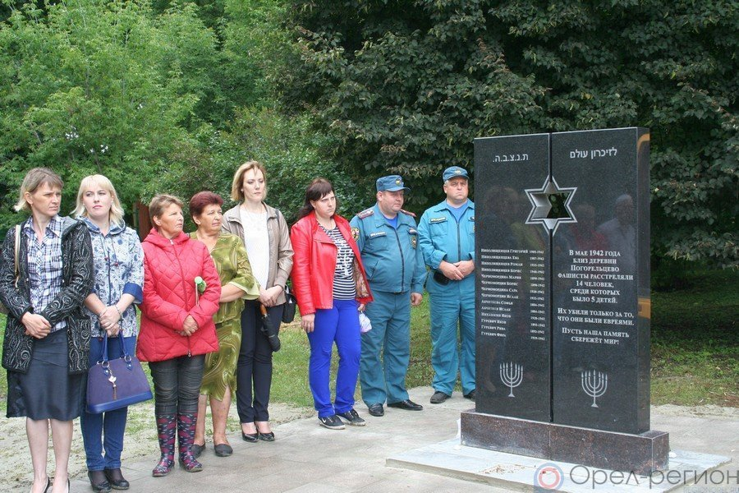](https://regionorel.ru/news/novosti/v_posyelke_shablykino_v_torzhestvennoy_obstanovke_otkryli_pamyatnyy_znak_zhertvam_kholokosta/)

На чёрном мраморе выбиты скорбные слова: «В мае 1942 года близ деревни Погорельцево фашисты расстреляли 14 человек, среди которых 5 детей. Их убили только за то, что они были евреями. Пусть наша память сбережёт мир!»

И здесь же выбиты имена и фамилии тех, кого не пощадили изверги. Самому младшему было всего два года…

Эти страшные события навсегда врезались в память очевидца трагедии Евгения Николаевича Курбатова, которому сегодня за 80 лет.

Он уроженец деревни Погорельцево. И хорошо помнит, как подружился с ребятами из еврейских семей, приехавших из Брянской области и укрывшихся в их деревне. Тут случилась и первая детская любовь - уж очень ему понравилась черноглазая Фира Гуревич.

А 20 мая 1942 года фашистские каратели собрали на окраине Погорельцево всех евреев и расстреляли, а потом сожгли трупы - и его Фиры, и лучшего друга Исаака, и остальных несчастных.

Двенадцатилетний Женька Курбатов, глотая слёзы, наблюдал эту страшную картину сквозь щёлку своего сарая, куда его спрятала перепуганная мать. Он пронёс память о зверском расстреле через всю жизнь и уже в наши дни рассказал эту историю представителям Орловского еврейского конгресса.

В 2016 году свидетельства очевидцев и исторические документы тех событий подтвердили члены поискового объединения «Огненная дуга». И увековечение памяти жертв холокоста на шаблыкинской земле стало возможным в рамках реализации проектов «Память бессмертна» Орловского еврейского конгресса, «Вернуть достоинство» Российского еврейского конгресса и центра «Холокост» при поддержке Федеральной еврейской национально-культурной автономии. Об уроках прошлого и противодействии распространению нацизма, расового и национального превосходства, фальсификации истории говорили на торжественном митинге в день открытия мемориального знака жертвам холокоста в посёлке Шаблыкино исполняющая обязанности руководителя департамента внутренней политики и развития местного самоуправления Ирина Проваленкова, раввин города Орла и Орловской области Леви-Ицхак Шпендик, замглавы администрации Шаблыкино Вера Чернякова, представители общественных организаций и еврейской общины г. Орла. Они возложили цветы к памятнику советским воинам-освободителям. А к основанию обелиска жертвам холокоста по древнему еврейскому обычаю легли белые камни.

**Ирина Проваленкова, и.о. руководителя департамента внутренней политики и развития местного самоуправления:**

- Открывая этот памятник, мы призываем всех граждан нашей многоконфессиональной страны вместе противостоять современным вызовам - попыткам фальсификации истории, разжиганию межнациональных конфликтов, распространению идеологии экстремизма и терроризма. Наша цель - мир и согласие между всеми народами, живущими на территории России.

**Евгения Михалёва, гендиректор общественной организации «Федеральная еврейская национально-культурная автономия»:**

- Увековечение памяти людей, погибших во времена холокоста, очень важно для нашей общей истории, и особенно для воспитания подрастающего поколения.

Подобное преступление произошло в г. Дмитровске Орловской области, где также была расстреляна семья евреев. Но сведений об этом злодействе еще очень мало и предстоит необходимая поисковая работа.

С невероятной жестокостью фашисты расправлялись с военнопленными, подпольщиками и партизанами. За время оккупации в г.Орле нацисты уничтожили пять тысяч военнопленных, которые находились в ужасных, не поддающихся описанию условиях: полное отсутствие топлива, воды, огромная вшивость, невероятная скученность в камерах тюрьмы… Их морили голодом и расстреливали группами по 5-6 человек по расписанию: по вторникам и пятницам [[11]](#footnote-11).

Оккупанты не останавливались ни перед какими преступлениями. В ряду их злодеяний на орловской земле – расправа над больными психбольницы в д. Кишкинка, Орловского района. 26 июля 1942 года гестаповцы в сопровождении немецкого врача Ширмана явились в психбольницу и заявили, что больница закрывается, а больные вывозятся в тыл – в Белоруссию «для продолжения курса лечения». Заявление Ширмана подтвердил гарнизонный немецкий врач Эрлих. Всех больных в количестве 92 человек немцы насильно посадили в машины и вывезли в овраг у д. Некрасово, где все они и были расстреляны.

В августе 1942 года в глазное отделение больницы г. Орла почти одновременно были доставлены около 30-ти рабочих из жестяной мастерской с улицы Московской. Дня через 2-3 с такими же явлениями поступило около 10-ти рабочих из валяльной мастерской. Исследованиями врачей было установлено поражение глаз и кожи ипритом. Отравление рабочих произошло потому, что немцам понадобилось произвести испытание противоипритного препарата. Из городской больницы по распоряжению немецких властей отравленных ипритом перевели в немецкий лазарет. Там их подвергали тщательному лабораторному и клиническому исследованиям, неоднократно фотографировали и демонстрировали немецким врачам, приезжавшим из Киева, Харькова, Одессы и других городов [[12]](#footnote-12).

Согласно Акту по учету злодеяний и ущербе, нанесенном немецко-фашистскими захватчиками Брянской области (в 1941г. в составе Орловской области – А.П.), только по г. Брянску и Брянскому району было расстреляно и замучено 18058 мирных жителей [[13]](#footnote-13). В районе поселка Брянск-II напротив больничного городка, на правой стороне дороги, ведущей из Брянска в Карачев в 14 ямах было обнаружено 7500 трупов стариков, женщин и детей, преимущественно евреев и цыган. При осмотре трупов были установлены факты дикой расправы над мирным населением. У большинства трупов челюсти перебиты тяжелыми предметами, на других – обнаружены разрывы полости рта до половины щеки и вырваны яблоки глаз, имелись трупы со следами удушения. По свидетельству Зимковой А.С. в августе 1942 г. на улице Лесные Сараи г. Брянска, в 16 часов из закрытой машины, окрашенной в черный цвет, раздавались стоны и вопли мужских голосов. Возле машины стояли два вооруженных немца. Через некоторое время они выпустили из машины огромную собаку, которая была вся в крови. Она рвала на части людей. Гражданка Михалкина также подтвердила, что такие случаи часто происходили у ее дома.

Бывший заместитель бургомистра г. Брянска Плавинский И. И. на следствии рассказал, что в подвале железнодорожного клуба на станции Брянск-II спряталось свыше 100 человек от угона в немецкое рабство. Когда немцы узнали, что там находятся люди, пустили в подвал собак овчарок, которые загрызли значительное число детей, взрослых, стариков. Тех, кто пытался спастись бегством из подвала, немецкие солдаты расстреливали из автоматов.

В поселке Урицкий в 3 км. от ст. Брянск-I находился лагерь № 142 для мирных граждан. С марта 1942 г. гитлеровцы в страхе перед партизанским движением, начали сгонять в лагерь № 142 жителей деревень, поселков, городов приграничной полосы. В лагере было 10 бараков (бывшие склады). В каждом бараке размещалось по 1200-1500 человек. На взрослых в день выдавалось 1 литр баланды и 200 грамм хлеба, а детям - половину этой нормы. Голод, грязь, холод в лагере – все это приводило к большой смертности и особенно среди детей. Ежедневно из лагеря вывозили по 100-150 трупов. В бараках вместе с живыми людьми по нескольку дней лежали трупы умерших. В лагерь немцы привозили павших лошадей и мясо бросали в толпу. Когда люди бросались на это мясо, немецкие солдаты расстреливали пленников из пулеметов и автоматов. Многочисленные свидетели рассказывали, что немцы ловили евреев, цыган и коммунистов, привязывали их к шестам на расстоянии от 0,5до 2 метров друг от друга и гнали на минные поля, где обреченные взрывались и погибали.

Перед вступлением Красной Армии в г. Брянск, немцы, не успев эвакуировать заключенных мирных граждан, более 500 человек расстреляли в тюрьме. Трупы были зарыты в канаве и залиты нечистотами из канализации. Комиссией было также установлено, что немецко-фашистские оккупанты угнали в рабство из г. Брянска и пригородных поселков 18200 человек. За отказ ехать в немецкую каторгу расстреливали на месте.

20 июля 1942 года в дер. Урусак Быховического сельсовета Жирятинского района каратели собрали всех жителей деревни и расстреляли. Погибло 125 человек. В августе 1942 года немцы разграбили село Карбовка Погарского района, а также сожгли и расстреляли 126 жителей. Безжалостно издевались над детьми. С ними поступали так – коренастый немец брал ребенка за ноги и с размаху ударял головой о березку, после чего труп бросал в яму. Иногда в общую могилу попадали дети и взрослые еще живые. Из ямы слышались ужасные вопли и стоны: «Мама, где ты?» или «пристрелите меня!» (Из акта Мглинской комиссии). В начале февраля 1943 года в Мглинском районе в двух банях д. Васильевки немцы сожгли 120 мирных жителей, обвинив их в связи с партизанами. В числе сожженных – старики, женщины, дети. Злодеяния немецких оккупантов привели к резкому сокращению населения. Так, в г. Брянске до войны проживало 89490 жителей, а в 1944 году – 48277.

В период оккупации на территории Орловской области действовали десятки тюрем и концлагерей. В г. Болхове фашисты устроили лагерь военнопленных в здании школы им. К. Маркса. Истощенные от голода красноармейцы работали на строительстве немецких оборонительных сооружений по 10-14 часов в сутки. Во время следования по городу на работу их зверски избивали прикладами и палками. В мае 1942 г. группа военнопленных совершила побег, в результате организованного немцами поиска с собаками было арестовано много мирных граждан. По словам очевидцев, за период 1942–1943 гг. на болховском городском кладбище захоронено более 400 человек, расстреляно во рву за кладбищем более 700 человек.

В Должанском районе в селе Кривцова Плота с августа 1942 г. до конца января 1943 г. военнопленные содержались в скотном сарае. Неотапливаемое помещение было частично без крыши и без пола, не имело окон и дверей, «пленные жили скученно, спали на глиняном полу и даже на улице». В лагере размещалось до 400 военнопленных. Пищу они получали один раз в день – порцию супа и 400 г хлеба. Работали по 10 часов в сутки, «при малейшем отказе военнопленных от работы или недостаточном усердии их безжалостно расстреливали». С августа 1942 г. по январь 1943 г. полевой жандармерией было произведено около 10 массовых расстрелов военнопленных в балке, располагавшейся в 500**–**800 м юго-западнее Кривцовой Плоты. Единовременно расстреливали от 15 до 100 человек.  «К моменту отступления из деревни Кривцова Плота в лагере военнопленных не осталось ни одного военнопленного, они все были уничтожены».

«Трудовой лагерь**»**из числа «мирных граждан и частично советских военнопленных» действовал в с. Архангельское Ворошиловского сельсовета Залегощенского района.

В д. Остров Островского сельсовета Колпнянского района находился лагерь военнопленных, в котором с декабря 1941 г. по февраль 1943 г. гитлеровскими оккупантами расстреляно 110 военнопленных.

Для содержания военнопленных в с. Сергиевское Воинского сельсовета Мценского района оккупанты оборудовали подвал, в котором содержалось от 50 до 100 человек, а в доме одной из жительниц устроили место для пыток. По сведениям очевидцев «отдельных советских людей» после пыток расстреливали около села.

В бывшем «Детском городке» около д. Некрасовка Орловского района  находился концлагерь для гражданского населения. От непосильного труда и голода в нем ежедневно умирало много заключенных, в том числе дети и подростки.

Три крупных концлагеря действовали в Свердловском районе – в п. Змиевке, с. Куракино и д. Пирожково. В них содержалось по данным докладной записки председателя Свердловского райисполкома, составленной после освобождения района, более 3000 военнопленных и гражданских лиц.

В Урицком районе в восьми километрах от д. Селихово, в районе станции Нарышкино, находился лагерь военнопленных, в нем содержалось более 200 чел. Лагерь был обнесен колючей проволокой и охранялся «вооруженными немцами». Военнопленные работали на постройке шоссе, «были плохо обуты и одеты, были истощены до такой степени, что даже не имели сил самостоятельно передвигаться, а конвоировавшие немцы подвергали их избиению и расстрелам». 60 военнопленных было расстреляно в лесу за Московско-Киевской железной дорогой в километре южнее п. Нарышкино. Из  распоряжения пристава Нарышкинского уезда от 6 сентября 1942 г.: «Из нарышкинского лагеря военнопленных сбежали 2 человека. При обнаружении подозрительных лиц арестовывайте таковых и срочно доставляйте в управление полиции». Сохранились сведения о том, что в д. Карелкино Урицкого района в здании начальной школы содержалась группа военнопленных красноармейцев, которых подвергали «нечеловеческим истязаниям».

В трех километрах от Малоархангельска в роще Мурашихе был произведен массовый расстрел мирных граждан и советских военнопленных, содержавшихся в тюрьме на базарной площади.

В акте о злодеяниях немецко-фашистских захватчиков по Кромскому району засвидетельствован факт расстрела жандармами карательного отряда СС двух военнопленных красноармейцев, находившихся в доме одной из жительниц колхоза «Коммунар». «Немецкие палачи, подозревая их партизанами, арестовали, вывели за огороды деревни Короськово, заставили пленных лечь в небольшой овраг лицом вверх, из автоматов тут же расстреляли, лица расстрелянных были искажены, а глаза выражали дикий ужас. Трупы расстрелянных валялись несколько дней, немцы не разрешали их хоронить».

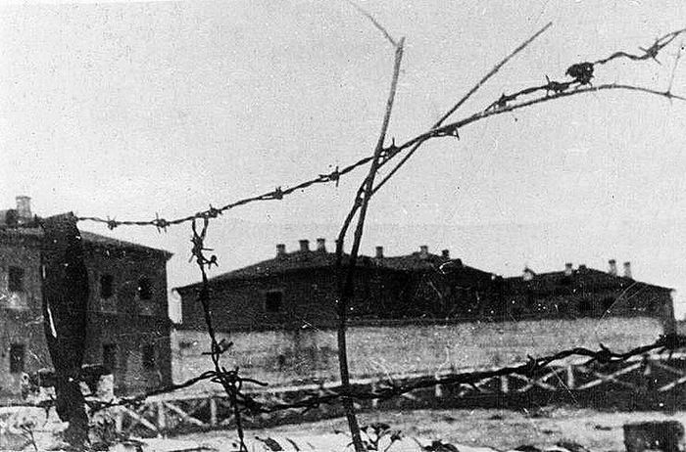 Орловский концлагерь. 1943 г.

Лагерь военнопленных в г. Орле, устроенный на территории городской тюрьмы по ул. Красноармейской, являлся одним из крупнейших созданных фашистами на оккупированной территории и назывался «Сборный пункт № 20 2-й танковой Германской армии». В его ведомстве находились лагерь в д. Железнице и каменные карьеры (Болховское шоссе, 7 км). В корпусах орловской тюрьмы, обнесенной колючей проволокой, было устроено несколько блоков (корпусов) для содержания заключенных. Все прибывшие военнопленные проходили через 5-й «карантинный» блок, после врачебного обследования тяжелобольных направляли в 6-й блок, с «легкими случаями» – в 4-й блок, с инфекционными заболеваниями – в «заразный» барак. В 1-м блоке содержались заключенные, совершившие «особо опасные преступления» против фашистов, в том числе партизаны, в 7-ом – «военнопленные для работ».

В акте о злодеяниях немецко-фашистских захватчиков в Орловском лагере военнопленных зафиксировано, что в неотапливаемых тюремных камерах на 15**–**20 кв. метрах содержалось до 60**–**80 человек, вынужденных спать сидя или стоя на цементном полу, без какой-либо подстилки. Вместо обуви выдавали деревянные колодки.  Узники получали по 200 г  ржаного хлеба с опилками, два раза в день водянистый суп из гнилой сои, гречневой муки, «неободранной» гречневой крупы или ржаной порченой муки «из расчета 25 г на человека в день». Недостаточное питание и отсутствие воды для питья приводили к массовой смертности. Из общего числа умерших 3 тысячи человек погибли в результате голодания и вызванных недоеданием осложнений. Истощенных от голода заключенных привлекали к тяжелому физическому труду: добыче камня в карьерах, погрузке артиллерийских снарядов, разминированию, строительству дорог, проволочных заграждений и аэродромов, рытью окопов и др. При этом их систематически избивали, а обессилевших на работах – расстреливали.

На территории 7-го лагерного блока, названного «блоком смерти», заключенных подвергали пыткам и расстреливали группами по 6-8 человек каждые среду и пятницу. Каждый четверг массово расстреливали коммунистов, комсомольцев, евреев, партизан. Среди убитых было гражданское население, в том числе женщины и дети 13-14 лет. Убитых раздевали и увозили на телегах или санях для захоронения на кладбище, устроенное за зданием тюрьмы, а также бросали в канализационные колодцы. В акте судебно-медицинской экспертизы, проведенной с 8 по 19 августа 1943 г., на территории бывшего концлагеря обнаружено 20 общих и 11 одиночных могил,  в которых захоронено около 5 тысяч человек.

Систематически производилась отправка военнопленных из Орла в фашистские тыловые концлагеря. Количество эвакуированных по примерным подсчетам составило около 14 тысяч человек. По воспоминаниям выжившего военнопленного Григория Чмыхало, большой эшелон был отправлен в марте-апреле 1942 г. В тот год было проведено не менее восьми эвакуаций, примерно столько же – в 1943-м.

При отступлении из Орла специальные подразделения, осуществлявшие по приказу немецкого командования подрывы зданий в городе 2 и 3 августа, уничтожили несколько лагерных построек. Остававшиеся в одном из корпусов тяжелобольные воины (около 200 человек), услышав взрывы, пытались спастись, «ползком, на костылях, кто как может», но немецкие солдаты с автоматами в руках не выпускали их из корпуса, а вышедших расстреливали на месте. Около 100 красноармейцам все же удалось выжить, благодаря помощи лагерных врачей из числа военнопленных и медперсоналу действовавшего в городе подпольного госпиталя («Русской больницы»). Все они были переданы советскому командованию 5 августа 1943 г.

В 1973 г. на месте массовой гибели советских военнопленных и мирных граждан бывшего концлагеря было устроено Братское кладбище жертв фашизма с мемориалом и обелиском.

Осенью 1941 года немецко-фашистские оккупанты создали на территории ремонтной базы № 6 (пос. Урицкий) лагерь для военнопленных. В лагере за проволочными заграждением находилось до 80 тысяч военнопленных бойцов и командиров Красной Армии. Кормили пленных картофельной кожурой и сухой гречкой. Выдавали продукты раз в 5-6 дней. Было установлено, что от голода в лагере умерло 40 тысяч человек. Во время перегона военнопленных из поселка Урицкий до Брянска по дороге было расстреляно 72 человека. Возле аэродрома в овраге, был расположен второй лагерь военнопленных, где находилось около 50 тысяч человек. От голода ежедневно умирало от 50 до 200 человек. Тела расстрелянных и умерших немцы сваливали в овраги и здесь же зарывали.

Во дворе тюрьмы г. Брянска в первые дни оккупации гитлеровцы расстреляли 50 попавших в плен курсантов школы младших лейтенантов. В последние минуты перед казнью советский офицер Вахрамеев М.А., 1922 г. рождения, написал на стене тюрьмы призыв отомстить за его смерть: «Они меня пытали, били резиновыми палками, на моем теле нет живого места, мое тело черное от немецких побоев».

Жестока и тяжела была оккупация, но русские люди не склонили головы перед ненавистным врагом. Впоследствии **Гейнц Гудериан** (его танки первыми ворвались в город Орёл) вспоминал: "О настроениях, царивших в городе, можно судить по высказыванию одного старого царского генерала, с которым мне пришлось в те дни беседовать в Орле. Он сказал: "Если бы вы пришли 20 лет тому назад, мы бы встретили вас с большим воодушевлением. Теперь же слишком поздно. Мы как раз теперь снова стали оживать, а вы пришли и отбросили нас на 20 лет назад. Теперь мы боремся за Россию, и в этом мы все едины". Фашистский террор вызвал яростное сопротивление. В Орле действовало не только организованное подполье. Стихийно, по зову сердца, возникали патриотические группы, совершавшие акты возмездия и активно боровшиеся с ненавистным оккупационным режимом. Всего на территории Орловской области действовало к концу 1941 года 72 партизанских отряда общей численностью 3257 человек и 90 диверсионных групп.

Органом управления оккупационной власти стала городская управа (Орловское городское самоуправление). Во главе управы немцы назначали бургомистра, который подчинялся гарнизонному коменданту Орла. Военным комендантом с лета 1942 года был генерал Адольф Гаман, бывший фельдфебель, сделавший головокружительную военную карьеру. В его биографии есть любопытный эпизод. Как известно, Гитлер до маниакальности был одержим теорией чистоты арийской расы. Исходя из этого постулата, ни один чистокровный немец не должен был вступать в связь с представительницей иной народности. Гитлеровские оккупанты в захваченных ими странах сплошь и рядом нарушали этот запрет. Не стал исключением и СССР. Немецкое командование вынуждено было реагировать. Поначалу устрашением. Уже в июне 1942 года солдатам вермахта в оккупированных районах СССР раздали «Памятку о поведении немецкого солдата». Там, в частности, было такое предупреждение: «Требуется срочно ограничить контакты солдат с женской половиной гражданского населения – ввиду угрозы причинения вреда чистоте германской расы». Это не помогло. Менее чем через год, в марте 1943-го, был выпущен еще один документ, касающийся половых отношений гитлеровцев и советских женщин. Однако, согласно постановлению коменданта Орла генерал-майора Адольфа Гамана (повешен в декабре 1945 года в Брянске): «… родив ребенка от немецкого солдата, русская мать имеет право на алименты». Таким орловчанкам полагалось по 30 марок в месяц.  
Для борьбы с партизанским движением и подпольщиками германское командование широко использовало предателей, вступавших за вознаграждение в полицию и власовские воинские формирования. Германские оккупационные власти старались всячески поощрять местное население. Вот, что обещали представители немецкой комендатуры в Лужицком районе Ленинградской области: «Люди! С сегодняшнего дня вы находитесь под защитой немецкого военного управления. Мы принесли вам порядок и безопасность. В течение двух десятилетий вас угнетали и эксплуатировали, теперь вы снова являетесь свободными людьми. Вы снова будете получать вашу законную заработную плату, которой вы были обманным путем лишены в течение десятилетий». Насчет зарплаты, это конечно пропагандистская уловка, однако награды давали, в первую очередь, коллаборационистам. Награждали предателей не только денежными премиями, но и продуктовыми пайками, и специальными орденами. Чаще всего подарки преподносились ко дню рождения фюрера, либо к дате освобождения населенного пункта от большевиков. С 1943 года немцы стали оплачивать агитационные выступления перед местными жителями, во всех красках описывающие преимущества нового германского порядка. За одну пламенную речь пропагандист получал до 25 оккупационных марок (1 рейхсмарка соответствовала 10 рублям). Активное поощрение агитаторов было связано с усилившимся партизанским движением. В отдельных случаях фигурировали и более серьезные награды. Так, захват командира партизанского отряда в Обоянском и Кривцовском районах Курской области мог стоить 4 тысячи рейхсмарок и 100 гектаров земли. Свою цену имели и доносы. В распространяемых среди советских граждан листовках оккупационные власти предлагали сдавать или уничтожать красноармейцев, партизан, а также разного рода вредителей и мародеров, за что обещали выплатить либо 1000 рублей вознаграждения, либо право на внеочередной продовольственный паек, либо возможность получить земельный надел или увеличить площадь придомового участка. Расценки были везде разные, в зависимости от комендатуры и выдаваемого лица. Особенно ценилась выдача евреев. Участник партизанского движения Леонид Окунь рассказывал, что в Белоруссии за поимку бежавшего из гетто еврея немцы обещали отблагодарить пудом муки или коровой. Однако полностью на добровольных осведомителей немцы не полагались, параллельно вербуя из местных жителей свою агентуру. Каждый донос агента оплачивался отдельно, но максимальная ставка не превышала 25 рейхсмарок. Нередко вместо денежного вознаграждения с агентом рассчитывались продуктами, спиртом, табаком, скотиной, колхозным имуществом, землей. К примеру, в Орловской области наиболее активные доносчики наделялись 11 гектарами земли, в Псковском уезде получали 25 гектаров. Согласно инструкции военной комендатуры Брянска, все жители были обязаны незамедлительно докладывать о случаях саботажа, покушения, укрывательства комиссаров и евреев. Нежелание совершить донос могло быть покарано смертью, а тех, кто все же решился проинформировать власти, ожидало вознаграждение вплоть до 5000 рублей. В отличие от доносчиков или агитаторов состоявшие из местных силовые структуры зачастую получали полноценный оклад. К примеру, в Старой Руссе урядники в месяц зарабатывали 300 рублей, рядовые полицаи, правда, не имели денежного довольствия, однако пользовались большими льготами: они не платили налоги, получали лучшие земельные наделы. Наряду со старостами полицаи были полноправными хозяевами в своей зоне ответственности. Германским командованием поощрялись не только гражданские коллаборационисты, но и бойцы добровольческих формирований РОА. Первое, что они получали – военную форму немецкого образца. Помимо обмундирования они обеспечивались питанием и денежным довольствием. Официально оклад бойцов РОА подразделялся на три категории: первый разряд в месяц мог рассчитывать на 375 рублей, второй – на 450, третий – на 525 рублей. Но на практике выдаваемые на руки суммы оказывались ниже. К примеру, в одном из добровольческих батальонов солдаты ежемесячно получали по 240 рублей, младшие офицеры – 465. В казачьих соединениях вермахта было ранжирование согласно семейному статусу бойца: холостые казаки зарабатывали 250 рублей, женатые – 300. Несмотря на то, что «русские» военные формирования рейха были расквартированы отдельно от немецких частей, жилье, питание и медицинское обслуживание для них было таким же бесплатным. На денежном довольстве у немцев состояли и татарские добровольческие отряды Крыма, возглавляемые германскими или румынскими инструкторами. Их зона ответственности – борьба с партизанами. Крымским татарам выдавали форму немецкого или румынского образца, а также оружие оставленное красноармейцами. Кроме этого, члены татарских боевых отрядов получали продовольствие, лучшие садовые участки, наделы виноградников и табачных плантаций, все они частично или полностью освобождались от налогов.  Однако, далеко не все, согласившись служить оккупантам, становились предателями. Например, первым бургомистром Орла был А. А. Шалимов. В марте 1942 года он был арестован гестапо и расстрелян «за связь с партизанами». Первым полицмейстером Орла являлся П. А. Ставицкий, который покончил жизнь самоубийством в гестаповском застенке в начале 1942 года, чтобы избежать пыток и душегубки. Заместителем начальника сыскного отделения городской полиции работал Д. М. Языков. В феврале 1943 года он был застрелен гестаповцами в своей квартире на глазах у семьи. Городским полицмейстером после Ставицкого был назначен В. И. Головко. В августе 1942 года он был замучен до смерти во время допросов начальником сыскного отделения Букиным и шефом гестапо Кохом. Орловской уездной полицией в первый период оккупации руководил П. А. Мячин. После жестоких истязаний гитлеровцы расстреляли его в апреле 1942 года. Все эти лица до сих пор считались предателями. Но теперь об их службе в органах оккупационных властей собраны данные, которые свидетельствуют о том, что они являлись советскими патриотами-подпольщиками... . В издававшейся в Орле оккупационной газете «Речь» одним из авторов ее, а потом и зам.редактора был некий В. Д. Соколов. По его воспоминаниям: «В Орле городской голова не избирался, а был назначен немецкой комендатурой. В комендатуре, очевидно, уже были характеристики видных горожан, так как чиновник комендатуры приехал на квартиру наиболее популярного в городе, пользовавшегося большим авторитетом и любовью, доктора П., известного к тому же независимостью своих взглядов, — и предложил ему принять пост городского головы. Доктор П. отказался, сославшись на то, что вся его семья, в том числе взрослые сыновья, находятся по ту сторону фронта и что большевики, несомненно, расправятся с семьёй, если он примет такое предложение. Немцы не настаивали, понимая всю разумность доводов доктора. Затем пост бургомистра был предложен тоже известному и популярному врачу Г., который тоже отказался, указав на некоего Ш., фельдшера по образованию, способного якобы администратора. Фельдшер Ш. стал бургомистром. (...) Его образ правления не отличался большой мудростью. Бургомистра отстранили, и он куда-то исчез (...)». Благодаря исследованиям писателя-журналиста Владимира Самарина периода оккупации Орла, кое-что из сообщенного В. Д. Соколовым известно. Например, то, что немцы предлагали стать бургомистром знаменитому офтальмологу В. Н. Преображенскому. Он и есть «доктор П.». Доктор Г. — это хирург Б. Н. Гусев — один из инициаторов спасения в «русской больнице» раненых солдат, офицеров, патриотов. [[14]](#footnote-14) А значит, его рекомендация в бургомистры «фельдшера Ш.» о многом говорила. «Фельдшер Ш.», то есть Шалимов Алексей Афанасьевич, проживавший в собственном доме по Мацневскому переулку в начале 20-х годов в качестве военного фельдшера проходил действительную службу в одной из частей орловского гарнизона. По возрасту Алексей Афанасьевич был ровесником века, и к началу немецкой оккупации ему было где-то около 40 лет. Надо полагать, что многие годы довоенной жизни Алексея Афанасьевича Шалимова были связаны с медициной, а перед самой войной — с Орловским окружным военным госпиталем. История распорядилась так, что орловский госпиталь стал своего рода изначальным центром сопротивления фашистскому режиму. Когда занявшие Орел немцы стали буквально выбрасывать из здания госпиталя раненых офицеров и солдат, освобождая палаты «для арийцев», старшие медицинские специалисты — военврачи второго ранга С. П. Протопопов, А. А. Беляев, Б. Н. Гусев приняли решение эвакуировать 550 раненых в здание Орловской областной больницы. В те драматические часы, когда врачи, медсестры, санитары переносили раненых, над вечерним Орлом сгустились тучи и пошел дождь. Город плакал над свершившейся несправедливостью — над двумя тысячами оставшихся беспомощными ранеными, над не дождавшимися отправки на безопасный восток орловскими детдомовцами. С первых часов оккупации Орла военврачи понимали, что жизни раненых солдат и офицеров висят на волоске. Тем более что медики в принципе тоже стали военнопленными. Они не ждали чуда. И все же оно произошло: главой городской управы был назначен Алексей Афанасьевич Шалимов. Тот самый Шалимов, который горой стоял за интересы медицинских работников, являясь председателем месткома железнодорожной больницы, — кроме него, по словам коллег, некому было защитить их труд (ГАОО, из протоколов профсоюзных собраний за 1938 — 1939 гг.). Именно такой человек-борец мог назначить вчерашних офицеров-врачей Орловского окружного военного госпиталя (и более того — начальника госпитальной базы армии бригадного военврача В. А. Смирнова) руководить отделом здравоохранения городской управы, главными врачами и специалистами практически всех работавших в оккупации лечебных учреждений Орла. Но это была и позиция человека, стремившегося создать не только для раненых бойцов, но и для всех жителей Орла хоть какое-то лечебное учреждение. Немцы везде грабили музеи, но краеведческий в Орле работал и в условиях оккупации. Бургомистр Шалимов подписал приказ о его открытии практически сразу после своего назначения 21 октября 1941 года и назначил директором не ставленника «нового порядка», а главного хранителя Н. В. Орлову. Появился в Орле во время оккупации и кукольный театр, ставивший в свою афишу только русские народные сказки. Бургомистр поддержал инициативу верующих по возобновлению служб в ранее закрытых властью пяти храмах Орла. И главное — он постоянно искал любые возможности для помощи населению, оказавшемуся в голодном и холодном рабстве. Вводились, хоть и минимальные, продовольственные пайки для пенсионеров, открывались частные ремесленные мастерские. Последнее делалось не только для материальной поддержки. Дело в том, что частные предприниматели не подлежали на первых порах угону в Германию, их даже не принуждали к так называемым «общественным работам» на немецких военных объектах и расчистке дорог. Неудивительно поэтому, что в одном из посланий старшине Пригородной волости Шалимов делает ему внушение за то, что 25 парикмахерских явно недостаточно для обслуживания Пятницкой слободы, что надо удвоить-утроить их число, призывает в том же масштабе увеличить и число сапожных и валяльных мастерских. Одновременно с арестом Шалимова немцы берут под стражу и всех его назначенцев, в первую очередь — полицмейстера В. И. Головко. Назначенный на эту должность после расстрела П. А. Ставицкого, он всеми правдами и неправдами пытался затормозить составление списка орловских еврейских семей для расистского «спецучёта». Это отражено в переписке полицмейстера с главой еврейской общины Орла Азархом. В ГАОО есть документы, которые это подтверждают. Гестапо выходит на след «высокопоставленных подпольщиков». В то время, сыскное отделение полиции (русское гестапо) возглавлял сын бывшего орловского купца, репрессированного большевиками, Михаил Иванович Букин. Он охотно пошел на службу к немцам. Его сотрудники КГБ задержат только через 15 лет (расстрелян за измену Родине). На его совести арест и расстрел Шалимова, помещение в камеру пыток сыскного отделения В. И. Головко. Материалы допросов, показания свидетелей говорят о том, что герой-патриот Василий Головко ни слова не произнёс о своих сподвижниках, даже когда озверевший Букин вскочил на его поверженное тело и топтал подкованными сапожищами по груди и лицу. На чёрном счету гнусного карателя и провал деятельности в должности начальника паспортного стола Н. Б. Челюскина – агента разведуправления НКВД. Челюскин Николай Борисович, сын орловского дворянина, бывший артист был переброшен для выполнения задания Центра в немецкий тыл 25 марта 1942 года в районе действий 61-й армии. Перед ним была поставлена задача внедриться в полицию, вести военную и политическую разведку. Он не был кадровым сотрудником органов госбезопасности. Как и многие из молодежи того времени, хотел воевать на фронте, понимая, какая страшная угроза нависла над страной. Но неожиданно предложили отправиться для выполнения разведывательного задания в фашистский тыл. Местом для оседания был выбран его родной Орел. Установив связь с подпольщиками, он с риском для жизни регулярно снабжал их немецкими документами. Сколько людей с выправленными им аусвайсами ушло к партизанам, сколько было спасено бежавших из плена — никто не знает, не считали. Но достоверно известно — он помогал патриотам подполья вплоть до своего ареста. Во время допросов, Букина не оставляло желание добиться от Челюскина нужных показаний. Он решил сыграть на его дворянском происхождении и памяти о репрессированном отце. С этой целью провел очередной допрос в присутствии матери разведчика.  
Из протокола допроса Букина: «Я убеждал его в присутствии матери, чтобы он признался, с каким заданием прибыл, назвал лиц, с которыми связан, и другие сведения, интересующие немцев. В этом же я убеждал и мать Челюскина…».  
Такие свидания-допросы Букин устраивал трижды, но разведчик по-прежнему не шел на предательство. Допросы сопровождались избиениями и пытками. Его истязали в тюрьме на улице Черкасской, 51, где размещалась сыскная полиция. Букин не понимал, почему «эти люди дворянского рода так неразумны», так же как не мог понять, зачем орловский немец Павел Кунце, отца которого также репрессировали большевики, пошел против немецких «единокровных» властей. Из показаний бывшего агента полиции Первых: «Я был очевидцем, когда Букин непосредственно в здании сыскного отделения арестовал своего секретаря Сорина Дмитрия, который занимался изготовлением и распространением по городу Орлу листовок с призывом бороться против немцев. Чуть позже были арестованы полицмейстер Головко и начальник паспортного стола Челюскин. Вскоре был арестован полицейский Кунце Павел. Мне лично приходилось слышать крики Головко и Челюскина, когда их поодиночке приводили на допрос к немцам из СД. У выходившего из кабинета немца-переводчика Кунце Отто в руках был резиновый шланг. Когда в кабинет заходил Букин, то в это время раздавались крики избиваемых Головко и Челюскина. Головко вскоре умер от побоев, а Челюскина расстреляли…».

Из «Акта Советской районной комиссии г. Орла по установлению и расследованию злодеяний немецко-фашистских захватчиков о расстреле немцами подпольщика Н. Б. Челюскина» от 12 января 1945 года: «…25 декабря 1942 года немецко-фашистскими извергами действительно был расстрелян Челюскин Николай Борисович, 1915 г. р., проживавший по Октябрьской улице, дом № 34 б. Челюскин был прислан Москвой в г. Орел для ведения подпольной работы, но был выдан немецким властям». Указом Президиума Верховного Совета РСФСР от 14 февраля 1966 года Челюскин Николай Борисович посмертно награжден медалью «За отвагу»: «За мужество и отвагу, проявленные в борьбе против немецко-фашистских захватчиков в период Великой Отечественной войны». Впоследствии 12 подпольщиков были удостоены звания Героя Советского Союза. К сожалению, нам мало что известно о деталях противостояния «новому порядку» обер-бургомистра Орла Рыбакова. Мы не знаем даже его имени и отчества. Рыбаков, как и большинство других патриотов, был расстрелян «за связь с партизанами». В газете «Речь» он не побоялся опубликовать воззвание к населению о необходимости оказать помощь одеждой и обувью замерзающим в орловской тюрьме русским военнопленным. В Орле, фактически под руководством заведующего инфекционным отделением областной больницы, врача-инока Владимира Ивановича Турбина действовал подпольный госпиталь на 500 человек, врачи и весь медперсонал которого спасал военнопленных красноармейцев.

Октябрь 1941 года выдался холодным. Почти каждую ночь случались заморозки. Живописный, поросший ивами пруд на территории участковой больницы, расположенной в хуторе Рыжный Кромского района Орловской области, подёрнулся тонким, прозрачным ледком. Когда-то давно это была богатая помещичья усадьба; теперь же и особняк, и огромный сад, и пруд были отданы больнице. Жёлтые и багряные листья с деревьев в саду ещё не облетели, а трава, хоть на ней и поблёскивал иней, была по-прежнему зелёной. Здесь, в тиши и уединении, казалось, что нет никакой войны. А она была совсем близко. Ещё в конце сентября советские войска на орловско-брянском направлении фронта попали в окружение врага. Многие территории были оккупированы немцами. Стоял враг и в посёлке Кромы. Сотни раненных советских солдат, пробираясь через окружение к своим, скрывались в лесах.

Главный врач больницы, Агафья Иванова Куренцова вернулась домой с дежурства уж затемно. Разогрела на электрической плитке ужин и только села за стол, как раздался тихий стук в окошко. Женщина выглянула на улицу. Возле её дома стоял... советский солдат!

Голодного, с отёкшими, обмороженными ногами Тихона — так звали солдата — Агафья Ивановна переодела и надёжно спрятала его солдатскую форму — в селе стояли немцы, если нагрянут — тогда обоим несдобровать! Куренцова оказала солдату первую помощь, накормила, а он рассказал о том, сколько в лесах ещё таких же как он — голодных, больных...

Наутро Куренцова отвела Тихона в больницу и, назначив лечение, оформила под вымышленным именем как местного жителя. В подробностях выяснив у солдата, где могут находиться остальные его спутники, она отправила надёжных людей, прочёсывать окрестности. Вскоре таким же образом — под чужими именами, как гражданских лиц — Агафья Ивановна разместила в участковой больнице ещё несколько десятков солдат...

Агафья Ивановна Куренцова славилась среди односельчан добротой, отзывчивостью и стремлением помогать людям. В 1931-м она по собственной инициативе организовала в деревне То́рхово первые на Орловщине детские ясли! Да и больница в Рыжном вряд ли появилась бы без деятельного участия Куренцовой. Это именно она в 1927 году настояла, чтобы бывшую усадьбу помещика Щербачёва целиком передали под больничный комплекс. Находящаяся вдалеке от дорог, теперь, в 1941-м, больница стала местом для укрытия солдат от врага в его же тылу.

Около четырёхсот советских солдат и офицеров разместила Куренцова в своей больнице. Каждому здесь была оказана медицинская помощь; многим Агафья Ивановна буквально спасала жизни. Выздоровевшим помогали выбраться из окружения или присоединиться к партизанским отрядам. Супруг Агафьи Ивановны, Иван Василевич, на свой страх и риск ездил по окрестным колхозам за провизией для образовавшегося подпольного госпиталя. А чтобы минимизировать попытку проверки больницы немцами, по округе были развешены объявления на русском и немецком: «Внимание! Сыпной тиф! Въезд запрещён!»

Но в августе 1942-го они всё-таки явились. Всех, кто находился в тот момент в больнице, взяли в плен; Куренцову арестовали и увезли в Кромскую тюрьму, где в тот момент располагался штаб гестапо. После череды жестоких допросов с применением пыток, Агафья Ивановна скончалась.

В Орловской области её по сей день почитают как народного героя и свято хранят память о её подвиге. В 2008 году в селе Кромы был открыт мемориал, посвящённый Агафье Ивановне Куренцовой.

Сражались подпольщики: они поджигали немецкие склады, расклеивали листовки, портили телефонную связь. Многие из них поплатились жизнью или были угнаны в немецкое рабство. Например, в г. Орле Зикеева Елена Константиновна, 1925 года рождения, проживавшая по улице Белинского, 30, работала в паспортном столе. В сентябре 1942 года была арестована гестапо за то, что вместе с начальником паспортного отдела выдавала паспорта русским военнопленным. В тюрьме провела 4 месяца, а затем выслана в Германию на каторжные работы. Начальника паспортного отдела Челюскина немцы вывезли из тюрьмы раздетым в машине и увезли в «неизвестном направлении»[[15]](#footnote-15). За распространение листовок были расстреляны муж и жена Ивановы. За поджог фабрики «Парижская коммуна» были повешены 4 ноября 1941г. Александров Владимир Николаевич 1922 г. рождения, работавший шапошником и проживавший по ул. К. Либкнехта, д. 4 и Савин Владимир 1925 г. рождения, мастер фабрики «Инпошив», проживавший по ул. К. Либкнехта, 29. За саботаж 13 января 1942 г. был повешен комсомолец Матвеев Алексей Павлович 1924 г. рождения, учащийся 10-го класса школы № 26, проживавший по ул. 5-я Курская, д. 57. В октябре 1941 года повесили комсомольца Позднякова Максима Михайловича, проживавшего по адресу Кромской пер., д. 19, а 14 января 1942 года был повешен Кочергин Иван Михайлович 1926 г. рождения, проживавший по ул. 4-я Курская, д. 17. За спасение летчика была расстреляна с 9-месячным младенцем Качмазова М.Ф. От истязаний и пыток 8 марта 1942 умер Косенков Иван Андреевич, 1878 г. рождения, проживавший по Ш.-Кузнечной, д. 38; 20 апреля 1942 г. от пыток умер электрик Шкуто Владимир Евгеньевич, 1924 г.р., проживавший по ул. Московская, д. 41 и 12 июля 1943 г. умер от пыток учащийся Макаров Юрий Александрович, 1935 г. р., проживавший по Ш.-Кузнечной, д.22[[16]](#endnote-1). По свидетельству Орловского священства от рук оккупантов погибли иереи Орлов и Оболенский [[17]](#footnote-16). Некоторые священнослужители, несмотря на перенесенные политические репрессии сталинского режима, участвовали в Великой Отечественной войне в рядах действующей армии. Среди них были священник села Сретенье Орловского района Митрофан Александрович Свиридов, погиб под Сталинградом; отец Мефодий Дужик, бывший настоятель Сергиевской церкви г. Ливны; священник Вальницкий, который с 1932 по 1936 годы отбыл срок заключения, а с 1941 по 1943 годы служил священником в Колпнянском районе, также принял участие в войне и был награжден медалью «За победу над Германией», а после войны служил в районах Орловской области. В партизанском движении принимал участие бывший протодиакон Ахтырско-Никитского собора г. Орла Стефан Юрашевич. В Брянской области священник Новиков Карп Родионович, 1901 г. рождения в 1941 году был призван в Красную Армию из г. Смоленска, где служил в сане иерея с 1926 года. Прошел войну и награжден двумя медалями «За боевые заслуги», медалью «За оборону Сталинграда», «За освобождение Белграда», «За победу над Германией» и семью благодарностями от Верховного Главнокомандующего т. Сталина; св. Симечев Сергей Александрович, 1894 г. рождения, репрессирован, в 1942 г. призван в Красную Армию, награжден медалями «За победу над Германией» и «За победу над Японией», а также благодарностью «За победу над японским милитаризмом» [[18]](#footnote-17). А сколько еще неизвестных героев сражалось и погибло… Расчеты немцев использовать в своих целях религиозный фактор не оправдались. Посетивший в 1943 году освобожденный Орел английский журналист А. Верт писал о патриотической деятельности православных общин в период оккупации: «Церкви в Орле процветали, но они превратились, чего немцы не ожидали, в активные центры русского национального самосознания…именно церкви неофициально создали кружки взаимной помощи, чтобы помочь самым бедным и оказывать поддержку военнопленным…церкви стали центрами «русицизма» вопреки ожиданиям немцев, что церкви превратятся в очаги антисоветской пропаганды» [[19]](#footnote-18).

В результате немецко-фашистской оккупации и ожесточенных боев на Орловской земле только в Знаменском районе из 14 церквей немцами при отступлении было разрушено 11, а в Жиздринском и Навлинском районах были взорваны или разрушены все церковные здания, в Залегощенском и Хотынецком районах осталось всего по 2 неразрушенных храма и т.д. [[20]](#footnote-19).

В целом за 22 месяца оккупации Орловского края, территория которого превышала 67 тыс. кв. км., а население – 3,5 млн. человек[[21]](#footnote-20), из них в границах современной Орловской области проживало 1286 тыс. человек, в т.ч. в сельской местности – 1123 тыс. человек [[22]](#footnote-21), гитлеровцы разрушили 75 крупных фабрик и заводов, 400 мелких и средних промышленных предприятий. Они полностью уничтожили железнодрожные узлы, все мосты, телеграфные и телефонные станции, сожгли и разграбили 2483 школы, 825 больниц, 5 театров, краеведческие и исторические музеи, кинотеатры… По неполным данным, было расстреляно, сожжено и повешено более 80 тыс. мирных советских граждан. Угнано на каторгу в Германию более 200 тыс. советских людей. В городе Орле убили и замучили более 11тыс. человек и около 20 тыс. юношей и девушек вывезли на каторжные работы[[23]](#footnote-22). По другим данным, всего за время оккупации в Орле было уничтожено около 5000 тысяч человек. За время оккупации сельское население сократилось на 300 тыс. жителей, и только к середине 60-х годов XX века удалось окончательно вывести его из землянок и подвалов [[24]](#footnote-23). Все эти свидетельства, до сих пор хранившиеся в фондах архивов, - жестокое напоминание о трагических событиях прошлого. 6 мая 2022 года Орловский областной суд, рассмотрев в открытом судебном заседании, решил признать установленные и вновь выявленные преступления, совершенные в период Великой Отечественной войны на территории Орловской области нацистскими оккупационными властями и их пособниками в отношении не менее 50 тыс. мирных советских граждан и 371 755 военнопленных, угнанных в Германию на каторжные работы 56 490 человек, военными преступлениями и преступлениями против человечества, геноцидом национальных и этнических групп, представляющих собой население СССР. Сегодня наше Отечество вновь переживает трудные времена. В истории России немало примеров, когда именно в смутные годы, государственной и духовной слабости иноземные захватчики вторгались в ее пределы, неся смерть и разрушение. Об этом не следует забывать.

В наши дни, когда США и его сателлиты, взявшие на себя роль мирового жандарма, угрожают национальной безопасности Росси и фактически развязали масштабную войну, особенно важно не допустить раскола в обществе и всемерно крепить его единство с государственной властью. Опасность вызывает то, что с переходом в 1991 году российской экономики на путь развития капитализма и приватизацией общенародной собственности формируется новая социальная структура общества, а также изменяются моральные ценности. В России произошло глубокое разделение на бедных и богатых, что создаёт социальную напряженность и неуверенность человека в завтрашнем дне. Олигархи, финансовые воротилы, компрадорская буржуазия и высокооплачиваемая элита тесно связанные с иностранным капиталом и западным образом жизни, не может и не желает отстаивать интересы родного Отечества. Найдите хоть одного чиновника, стоящего у власти, у которого дети получали бы образование в России, а если и здесь, то связывали свою судьбу с родиной. Если только, конечно, этих детей сразу после вуза не ставил во главе какого-нибудь крупного ведомства очень важный отец. И ничего удивительного, что именно чиновники сейчас больше всех закатывают глаза и бьются в истерике насчет парня, замахнувшегося на наш российский патриотизм. Сейчас же именно им нужно ответить всем нам, что же произошло такого в нашем обществе, что вот так мальчик может выйти и начать говорить в бундестаге о «невинно убиенных солдатах вермахта», о том, как они умирали от тяжелых условий нашего плена, кто и зачем дал ему текст унижающий достоинство России. Дети, выступившие в бундестаге, практически покаялись перед германским парламентом за «невинно погибших в советских лагерях бойцов вермахта», которые «не хотели воевать». Эти заявления вызвали огромный общественный резонанс среди жителей России. Получается, что никто не заметил как в России воспитано поколение, у которого нет исторической памяти. За всем этим стоит так называемая «новая элита», которая порождена, по признанию А. Чубайса, «бандитским капитализмом» и оказывает разлагающее влияние на подрастающее поколение современной России. Ещё во времена становления капитализма английский публицист XIX века T. Дж. Даннинг писал:

«Капитал … избегает шума и брани и отличается боязливой натурой. Это правда, но это ещё не вся правда. Капитал боится отсутствия прибыли или слишком маленькой прибыли, как природа боится пустоты. Но раз имеется в наличии достаточная прибыль, капитал становится смелым. Обеспечьте 10 процентов, и капитал согласен на всякое применение, при 20 процентах он становится оживлённым, при 50 процентах положительно готов сломать себе голову, при 100 процентах он попирает все человеческие законы, при 300 процентах нет такого преступления, на которое он не рискнул бы, хотя бы под страхом виселицы. Если шум и брань приносят прибыль, капитал станет способствовать тому и другому. Доказательство: контрабанда и торговля рабами». В наши дни российская «новая элита» ворует и вывозит капиталы за границу, скупает недвижимость за рубежом, получает второе гражданство; едут рожать в США, где родившиеся младенцы сразу же становятся гражданами этой страны, стремятся укрыться от правосудия в Нью–Йорке, Лондоне, Париже и других исторически сложившихся в прошлом преступных центрах капитализма. В то же время США при поддержке своих сателлитов организуют «цветные и бархатные революции», государственные перевороты, развязывают гражданские и межнациональные войны, устанавливают свой «мировой порядок», устраивают «шум и брань» и всё только ради мирового господства и собственного обогащения. Развязав кровавую войну на Украине, одной части русских против другой, Запад объявил задачу нанести стратегическое поражение России. Идет настоящая прокси-война Запада против России руками украинцев и иностранных наёмников. Директор [ФСБ](https://news.mail.ru/company/fsb/) Александр Бортников ранее сообщил, что численность сформированного Западом «Интернационального легиона территориальной обороны Украины» достигла 18 тысяч человек из более 85 стран, включая государства постсоветского пространства. Среди иностранных наемников больше всего выходцев из Польши, Франции и Грузии. Преступный киевский режим проводит политику геноцида против русского населения. Следственные органы России ведут кропотливую работу по сбору материалов о злодеяниях неонацистов в Донбассе, Курской области и других районов России и Украины. Суровое наказание виновных в различных преступлениях будет неотвратимо. Необходимо принять меры к наказанию их западных покровителей, которые персонально должны быть привлечены к суровой ответственности без срока давности.

Сегодня государственные органы власти, патриотические общественные и религиозные организации, Русская православная церковь обращают серьёзное внимание на образование и воспитание молодёжи в духе патриотизма и любви к Родине. Принимают необходимые действия, чтобы противодействовать антироссийской пропаганде, фальсификации истории страны, а также событий периода Великой Отечественной войны, политике геноцида гитлеровской Германии и ее союзников на территории СССР, героического прошлого нашего народа. В настоящее время, особое значение приобретают вопросы наведения порядка, уважения и соблюдения законов, утверждения социальной справедливости, для чего возникает необходимость пересмотра результатов приватизации и использование природных ресурсов в интересах государства, всего российского народа. По словам президента Владимира Владимировича Путина, главная цель сегодня это «благополучие каждого нашего человека и нашей Родины в целом».

Автор – Перелыгин Анатолий Иванович, кандидат исторических наук

1. Майоров Г. Н. Засекреченная война (Неизвестные страницы истории Орловщины) – Орел: Издательство « 3-е ИЮЛЯ, 2018 г. С. 5; он же. Кто виновен в сдаче Орла?/ Орловский военный вестник. № 10 (67), 2017. – С. 9. [↑](#footnote-ref-1)
2. Лазарев Г.Г. Герои из Пол-Успенья. Орел-2010.-С. 141, 143. [↑](#footnote-ref-2)
3. Орловский государственный архив Орловской области (ГАОО). Ф. Р-1591. Оп. 1. Д. 24. ЛЛ. 40, 41. [↑](#footnote-ref-3)
4. Там же. Л. 19. [↑](#footnote-ref-4)
5. Там же. Л.34. [↑](#footnote-ref-5)
6. Балакин Ю.Н. Горькая память. Очерки. Орел, МИИП «Поиск», 1992. – С. 14-15. [↑](#footnote-ref-6)
7. ГАОО. Ф. 691. Оп. 1. Д. 41. Л. 14. [↑](#footnote-ref-7)
8. Там же. Д. 42. ЛЛ. 884-887. [↑](#footnote-ref-8)
9. ГАОО. Ф. Р-159. Оп. 2. Д. 2. ЛЛ. 53-58; Ф. Р-691. Оп.1. Д. 41; Архив Яд-ва-Шем. № 12784, № 12891 (Израиль). [↑](#footnote-ref-9)
10. Сост.: Вишневская Б. С., Смолякова Г. И. / Евреи Орловщины. Лабиринты нашей памяти. – Орел, 2005. – С. 261, 340-348. [↑](#footnote-ref-10)
11. ГАОО. Ф. 691. Оп. 1. Д. 44. Л. 32. [↑](#footnote-ref-11)
12. Там же. Д. 42. ЛЛ.775, 916, [↑](#footnote-ref-12)
13. Государственный архив Брянской области (ГАБО). Ф. 6. Оп. 1. Ед.хр. 54. 1 часть. [↑](#footnote-ref-13)
14. ГАОО. Ф. 691. Оп. 1. Д. 41. ЛЛ. 204-206. [↑](#footnote-ref-14)
15. Там же. Д. 44. ЛЛ. 29-30. [↑](#footnote-ref-15)
16. [↑](#endnote-ref-1)
17. ГАОО. Ф. Р-1591с. Оп. 3с. Д. 46. Л.34. [↑](#footnote-ref-16)
18. ГАБО. Ф. 2889. Оп. 2. Д.1. Л. 40. [↑](#footnote-ref-17)
19. . Верт А. Россия в войне 1941-1945. –М., 1967.-С.501-502. [↑](#footnote-ref-18)
20. ГАОО. Ф. Р-1591с. Оп. 3с. Д. 46. Л. 4; Д. 41. Л. 3, 9, 12, 23. [↑](#footnote-ref-19)
21. Орловская область. Историко-экономический очерк. Изд. 2-е, испр. и доп. Приокское кн. изд. Тула-1977.-С. 7.

    [↑](#footnote-ref-20)
22. ГАОО. Ф. П-52. Оп. 316. Д. 45. Л. 6. [↑](#footnote-ref-21)
23. Орловская правда. – 1943. - 7 ноября. [↑](#footnote-ref-22)
24. ГАОО. Ф. П-52. Оп. 316. Д. 45. Л. 6. [↑](#footnote-ref-23)